Ikasgaiaren aurkezpena
Gizarte modernoetan, arrakasta ekonomikoa neurtzeko orduan, Barne Produktu Gordinari (BPG) izugarrizko garrantzia ematen zaio. Ekonomia hazten bada, hau da, BPGren hazkunde tasak altuak badira, ekonomia "ondo doala" esaten da (%2tik gora enplegua sortzen hasten dela suposatzen da).
Beraz, bizi garen ereduak hazkunde materialak baino ez du baloratzen: gehiago ekoiztu eta kontsumitzea hobea da. Honi hazkundearen paradigma esaten zaio, helburu bakarra duelako: haztea.
Horregatik, politikariek edo medioek gehien erabiltzen duten adierazlea BPG da. Eta hori izango da gure ikasgaiaren lehenengo zatia. BPG zer den eta erabiltzen diren bertsioak zeintzuk diren ulertzen saiatuko gara:
- BPG nominala eta erreala
- BPG nazio monetan, dibisa komun batean edo eros-ahalmenaren paritateetan
- BPG per capita
Kontzeptu horiek guztiak errepasatu ondoren (ekonomiarako sarreran ikasi dituzue), hazkundearen paradigmari kritika txiki bat egingo diogu eta ekonomia neurtzeko modu ezberdinak eta ekonomia eredu ezberdin bat proposatuko ditugu.
Hala ere, BPG herrialde baten arrakasta ekonomikoa neurtzeko balio duela onartuta ere, gure baitan galdetu beharko dugu ea suposatzen zaiona benetan adierazten duen: hau da, ea benetan baieztatu ahal dugun BPG per capita altuagoak bizimaila altuagoa dakarrela. Horretarako, errenta eta aberastasunaren banaketan gertatzen diren desparekotasunak aurkeztu beharko ditugu.
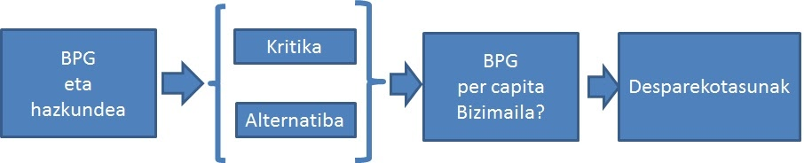
Desparekotasunaren inguruko hausnarketak zera adieraziko digu: nahiz eta herrialde batean BPG per capita altua izan, pertsonen arteko banaketa oso garrantzitsua dela ekonomia bidezkoagoak sortzeko. Desparekotasunak definitzen hasiko gara eta, gero, neurtzen ikasiko dugu. Hor adierazlerik ohikoena aurkeztuko dugu, Giniren indizea.
ELGE-OECD erakundeak proposatutako marko analitiko bat azalduz neurketan sakonduko dugu, gobernuak desparekotasunak zuzentzen duen garrantziaz ohartaraziko diguna. Gainera gobernuaren jardueraren inpaktoa neurtzen ikasiko dugu.
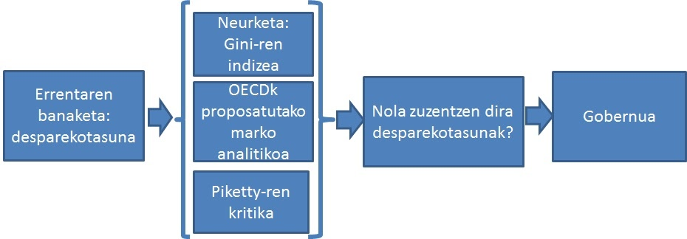
Gobernuaren paperaren garrantzia ikusi ondoren, bere funtzionamendua ikastera pasatuko gara. Gobernuaren funtzioak eta bere kontuak aztertuko ditugu, bai gastuak bai diru-sarrerak. Horrela zergetara helduko gara, ikasgaiaren bigarren zatiaren helburua.
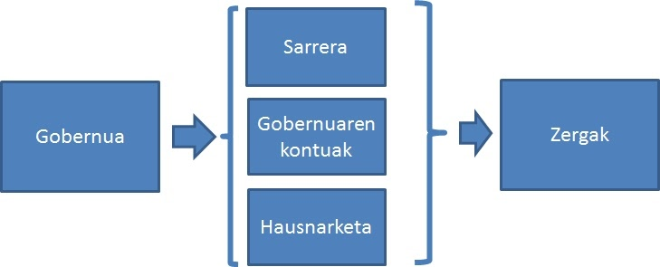
Ikasgaiaren bigarren zatiak zergak ikasten ditu, Euskadiko Autonomia Erkidegoan indarrean daudenak, hain zuzen ere. Ikasketa arloa oso zabala denez eta denbora mugatua, hiru zerga pertsonalik garrantzitsuenetan zentratuko gara:
- Ondarearen gaineko Zerga
- Oinordetza eta Dohaintzen gaineko Zerga
- Pertsona Fisikoen Errentaren gaineko Zerga
Hasiera batean EAEan indarrean dagoen tributo-markoa azalduko dugu, sarrera labur batean. Beharrezkoak diren funtsezko kontzeptuak ikasiko ditugu aurrerago eta, azkenik, aipatutako zergak analizatuko ditugu eta zenbait kasu praktiko ebatziko ditugu.
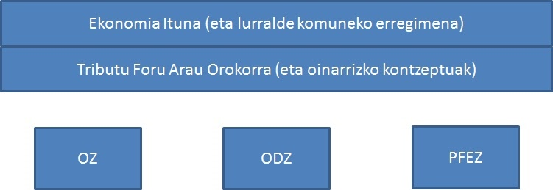

I Zatia: arlo metodologikoa (gauzak nola egin)

Metodologia

IDAZKERA
Lehen atal honetan arlo metodologikoa landuko dugu, hau da, gauzak nola egin behar diren. Horretarako, lehenengo urratsa batean, lan akademikoetan nola idatzi behar den landuko dugu. Ohitura handia dago gauzak edozein lekutatik kopiatzeko eta gure lanetan itsasteko. Hori ezin da edozein modutan egin, betekizun batzuk baitaude. Hona hemen azalpen labur bat gauzak argitze aldera.
Har dezagun, adibide moduan, liburu hau: "El economista camuflado: la economía de las pequeñas cosas"
Idazlea: Tim Harford
Argitaletxea eta urtea: Temas de Hoy, 2007 (Madrid)
Har dezagun 25. orrian legokeen paragrafo bat, hitzez hitz:
"Merkatu libre batean jendeak ez du erosten haien ustez eskatutako preziotik beherako balioa duen gauzarik. Eta, berdin berdin, jendeak ez du ezer saltzen trukean lor daitekeen prezioa ez bada handiagoa saltzailearentzat ondasunak daukan balioa baino (edo, eginez gero, inoiz ez da izango oso denbora luzean; ekoizpen-kostuaren erdian kafeak etengabe saltzen dituzten enpresak berehala ixten dira). Azalpena erraza da: inork ez ditu behartzen eta honek zera esan nahi du, merkatu libre batean egiten diren merkataritza-transakzio gehienek efizientzia hobetzen dutela, alde biek onurak lortzen dituztelako – edo, behintzat, ez dira kalteturik suertatzen – inori kalterik egin gabe".
Orain, suposatuko dugu gure lan akademiko batean liburu hori erabili nahi dugula. Nola egingo dugu?
1. Beste egile bati ideia bat hartu diogunean honela jokatuko dugu. Idazleari ideia hartuko badiogu baina bere liburua (hitzez hitz) erabili gabe, aitortu behar dugu hori egin dugula eta bere liburuari erreferentzia bat egin behar diogu. Bi modu daude.
a) textuan idazlea aipatu nahi ez badugu:
Merkatu libreetan inork ez du interesatzen ez zaiona erosten edo saltzen (Harford, 2007)
b) textuan idazlea aipatu nahi badugu:
Harford-ek (2007) dioenez, merkatu libreetan inork ez du interesatzen ez zaiona erosten.
2. Egile bati ideia bat baino, esaldi bat (hitzez hitz) hartzen diogunean. Kasu horretan ere aitortu beharko dugu esaldi hori ez dela gurea eta esan beharko dugu nori kopiatu diogun eta non zegoen (zer orritan). Hemen ere bi modu daude:
a) textuan idazlea aipatu nahi ez badugu:
"Merkatu libre batean jendeak ez du erosten haien ustez eskatutako preziotik beherako balioa duen gauzarik" (Harford, 2007:25)
b) textuan idazlea aipatu nahi badugu:
Harford-ek (2007:25) dioenez, "merkatu libre batean jendeak ez du erosten haien ustez eskatutako preziotik beherako balioa duen gauzarik".
Ariketa (ebaluatu zure burua)

DATUAK
1.- datuak ezin dira erabili haien iturria aipatu gabe (datuok nondik lortu ditugun).
2.- datuak iturri fidagarrietatik lortu behar dira (data base ofizialak, artikuluak, aldizkari zientifikoak, etab.)
3.- datuen analisirako datuak bilatu eta deskargatuko ditugu (data basean bertan landuz)
  - Komeni zai(zki)gun datua(k) aukeratu
  - Analisirako beharko ditugun herrialdeak edo Erakundeak aukeratu
  - Fitxategia deskargatu
  - Landu: behar ez ditugun gauzak kendu, hizkuntza aldatu (herrialdeak ingelesez daude), ordenatu eta komeni zaigun eran ipini.
4.- Datuokin taulak edo grafikoak osatuko ditugu:
  - Grafiko edo taulek helburu bat eduki behar dute, azalpen bat eman behar dute eta esanguratsuak izan behar dira
  - Grafiko eta tauletan dauden datuak testuan erabiliko ditugu, analisiak egiteko, grafikoari erreferentzia eginez
5.- Grafiko eta taula guztiek elementu batzuk behar dituzte:
  - Zenbaki korrelatiboa eta izenburu egokia (berton azaltzen dena laburbiltzen duena)
  - Aldagaiak eta unitateak agertu behar dira
  - Iturria
ANALISI ESTATIKOAK (KONPARATIBOAK) EGITEKO
  - Batzuetan urte bateko “argazkia” ateratzea komeniko zaigu. Kasu horretan zutabe-grafikoak erabiltzea komeni da, oso adierazgarriak direlako.
  - Normalean, horretarako azken urte erabilgarria erabiliko dugu (data basean agertzen den azkena), salbu eta beste urte bat aztertzen ari bagara.

1. irudia: ELGEko herrialdeen langabezia tasa ehunekotan (2016)
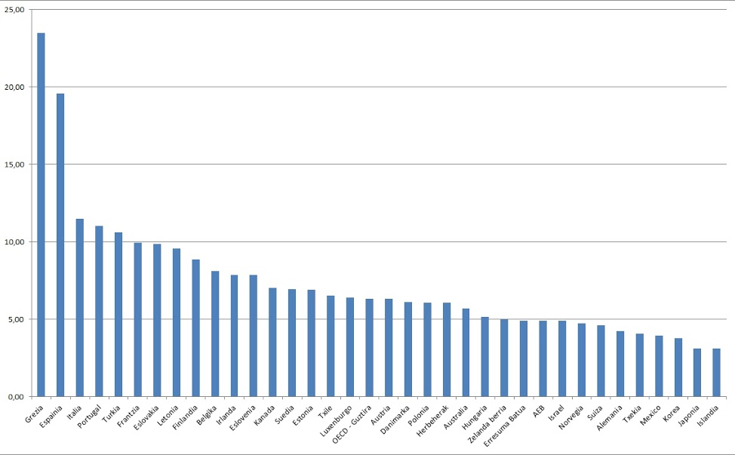

Iturria: guk egindako irudia, stats.oecd.org-eko datuetan oinarriturik (2017/01/30ean begiratuak)
Hau adibide bat baino ez da. Ekonomia Lankidetza eta Garapenerako Elkartearen (OCDE-ELGE) data basera (http://stats.oecd.org) joan gara eta bertotik datuak deskargatu ditugu, kasu honetan langabezia tasarenak (erakunde horretako herrialde guztienak). Analisi konparatiboa denez, urte bat aukeratu dugu (2016) eta herrialde guztietako datuak ordenatu ondoren eta herrien izenak euskaratu ondoren, irudia egin dugu.
Irudiari "1.irudia" deitu diogu (lehena delako) eta horren ondoren grafikoan zer dagoen idatzi dugu: zer urtetakoak diren datuak, zer herrialderenak diren, zer datu den eta nola neurtzen dugun.
Irudiaren azpian iturria aipatu dugu: irudia guk egin dugu baina datuak nondik atera ditugun esan dugu eta noiz begiratu genituen.
Arreta jarri: herrialdeak langabezirik handienetik txikienera ordenatu ditugu eta, gainera, ELGEren langabezi tasa orokorra ipini dugu (OECD-guztira), konparazioak errazteko. Hortik aurrera, zuek nahi duzuena egin zenezakete: koloreak ipini, herrialde bat markatu beste kolore batez, marrak,......

ANALISI DINAMIKOAK (BILAKAERAK) EGITEKO
Beste batzuetan gure herrialdearen bilakaera aztertu nahi izango dugu. Kasu honetan gure herrialdearen datuak denboran zehar aukeratuko ditugu eta beste grafiko mota bat egin beharko dugu. Kasu honetan marra-grafikoa erabiliko dugu.
Prozesua antzekoa da: data basera jo, datuak bilatu eta deskargatu, landu eta grafikoa egin. Hor, herrialde baten edo gutxi batzuen datuak deskargatuko ditugu (asko ez, grafikoa ez litzatekeelako esanguratsua izango).
2. irudia: Espainiako langabezia-tasaren bilakaera (2000-2016). Ehunekotan.
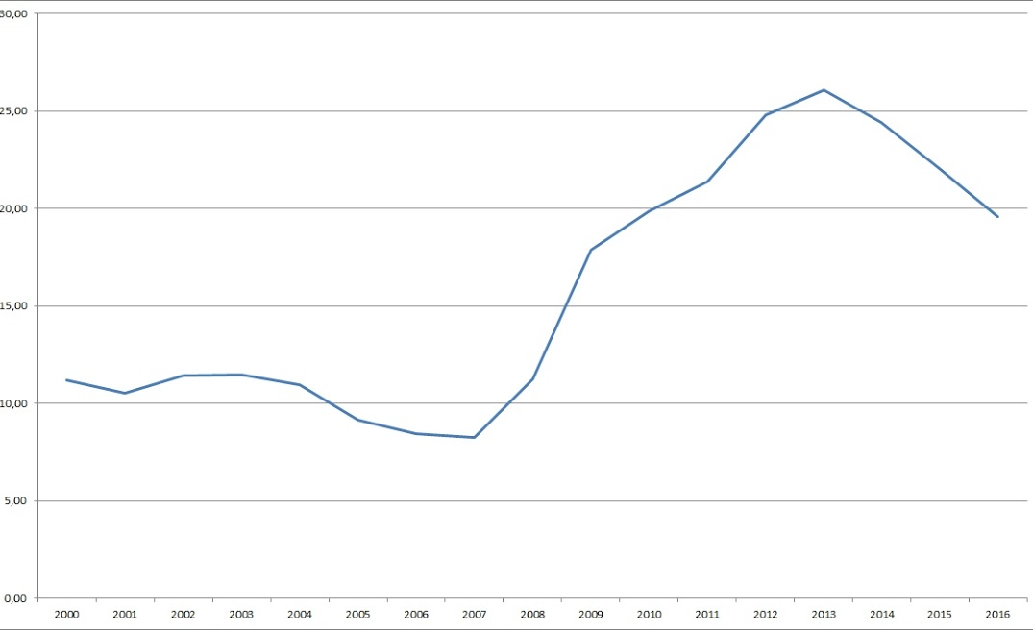
Iturria: guk egindako irudia, stats.oecd.org-eko datuetan oinarriturik (2017/01/30ean begiratuak)
Ikusten duzuenez, antzeko prozesua da: goian izenburua ipini dugu (beharrezko elementu guztiekin: aldagaia, neurria, herrialdea, epealdia) eta behean iturria.
TAULAK
Batzuetan, datu asko dauzkagunean, grafikoak ez dira esanguratsuak izango eta hobe dugu taulak erabiltzea. Behean duzuen 1. irudiari erreparatuta zergatia ulertuko duzue. Herrialde asko eta, aldi berean, urte asko dira. Barra edo marra grafikoen bidez informazioa ez litzateke ulertuko. Beraz, hobea da taula ordenatu bat.
Ikusten duzuenez, eskakizunak berdinak dira: izenburu egokia eta iturria.

1. taula: Austria, Belgika, Txile, Txekia, Danimarka, Estonia, Finlandia, Frantzia eta Alemaniako langabezia tasak (2010-2016). Ehunekotan.
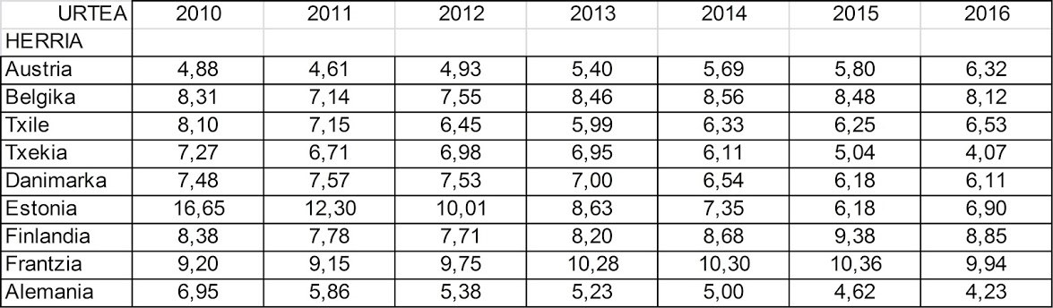
Iturria: guk egindako taula, stats.oecd.org-eko datuetan oinarriturik (2017/01/30ean begiratuak)

Informazio osagarria:
- APA 6th formatuaren inguruko informazio zehatza.
- Data base garrantzitsu batzuk:
  - OECD
  - Eurostat
  - INE
  - Eustat
II Zatia: Ekonomia Sistema

1. ikasgaia: ekonomiak neurtzen, analizatzen eta konpartzen.
- 1.1. Kanbio tasak eta EAP
- 1.2. BPG per capita
- 1.3. BPGren mugak
- 1.4. BPGtik desberdintasun-analisietara

Ekonomia neurtzen
Ekonomian ondasunak eta zerbitzuak ekoizten dira. Ekoiztutako ondasun eta zerbitzu horiek izango dira, hain zuzen ere, populazioak kontsumituko dituenak (elikagaiak, arropak, etxebizitzak, osasungintza, etab). Horregatik (banaketaren arazoa alde batera utzita) ekoizpena neurtzea interesgarria izan daiteke, ekoizpenaren neurriak herriaren bizimaila adierazi ahal digulako. Baina ekonomiaren ekoizpena neurtzea ez da erraza. Gizarte edo herrialde batean milaka eta milaka ondasun eta zerbitzu ekoizten dira. Nola neurtu hain heterogeneoa den ekoizpena modu erraz batean? Nola batu autoak eta arrainak? Horretarako AGREGATU MAKROEKONOMIKOAK erabiltzen dira.
Euren izenak aditzera ematen duenez, agregatuak besterik ez dira (batuketak) eta berton gauza guztiak nahasten dira. Baina nahastu ahal izateko lehenago homogeneizatu behar dira (bestela ezin dira arrainak eta autoak batu). Eta ekonomian ekoizten diren ondasun eta zerbitzu anitz horiek homogeneizatzeko bidea oso erraza da: diruz batzea.
Haietako bakoitza eurotan ipini eta, horrela, batzea oso erraza izango da.
Beraz, ekoizpena neurtzeko zera hartuko dugu kontuan:
a) Zenbat ondasun eta zerbitzu ekoizten diren
b) Haien merkatu balioa.
Eta agregatu makroekonomikorik ohikoena Barne Produktu Gordina (BPG) da. Hona hemen definizioa:
“Herrialde baten barnean, denbora tarte zehatz batean, ekoiztutako azken ondasun eta zerbitzu guztien merkatu-balioa da”.
“BPG… merkatu balioa da . . .” Ekoizpena merkatu-prezioetan baloratzen da.
“. . . azken ondasun eta zerbitzu guztien . . .” Azken ondasunak baino ez dira zenbatzen, ez bitartekoak (balioa behin baino ez da zenbatzen).
“. . . Ondasun eta zerbitzuak . . . “ Barneratzen ditu bai ondasun ukigarriak (elikagaiak, arropak, kotxeak) eta zerbitzu ez ukigarriak (ile-mozketak, etxe-garbiketak, medikuaren bisitak).
“. . . Ekoiztutako . . .” Benetan ekoiztutako ondasun eta zerbitzuak barneratzen ditu eta ez iraganean ekoiztutako ondasunekin egindako transakzioak.
“ . . . Herrialde baten barnean . . .” Herrialde baten muga geografikoen barneko ekoizpenaren balioa neurtzen du.
“. . . Denbora tarte zehatz batean...” Denbora tarte zehatz batean gauzatutako ekoizpenaren balioa neurtzen du, ohikoena urtea da edo, bestela, hiruhilekoa.
ADIBIDE BAT
Bizi garen herrialdean 5 pertsona daude:
Nekazaria: garia ekoizten duena
Arrantzalea: arrainak hartzen ditu
Igeltseroa: etxeak eraikitzen ditu
Meatzaria: ikatza erauzten du
Sendagilea: medikuntza zerbitzuak ematen ditu
01 urtea
01 urtean ondoko ekoizpen maila hauek lortzen dituzte:
Nekazariak 100 tona gari.
Arrantzaleak 200 tona arrain
Igeltseroak 100 etxe
Meatzariak 500 tona ikatz
Sendagileak 300 gaixo artatu
Eta urte horretan, ondasunen prezioak ondoko hauek dira:
garia: tonako 10€
arrain: tonako 50€
etxeak: bakoitzeko 1.000€
ikatza: tonako 20€
medikuntza zerbitzuak: 30€ bakoitzeko
ZEIN DA URTE HORRETAKO BPG HERRIALDE HORRETAN?
BPG01 =100 tona gari x 10€ + 200 tona arrain x 50€ + 100 etxe x 1.000€ + 500 tona ikatz x 20€ + 300 gaixo artatu x 30€ = 1.000 + 10.000 + 100.000 + 10.000 + 9.000 = 130.000€
BPG neurtzeko MERKATU PREZIOAK erabili ditugu (ondasunek merkatuan duten prezioa).
Demagun 01 urtea iragan dela eta 02 urtekoa kalkulatu nahi dugula:
02 urtean ondoko ekoizpen maila hauek lortzen dituzte:
Nekazariak 110 tona gari.
Arrantzaleak 210 tona arrain
Igeltseroak 105 etxe
Meatzariak 530 tona ikatz
Sendagileak 330 gaixo artatu
Eta urte horretan, ondasunen prezioak ondoko hauek dira:
garia: tonako 15€
arraina: tonako 52€
etxeak: bakoitzeko 1.200€
ikatza: tonako 23€
medikuntza zerbitzuak: 31€ bakoitzeko
ZEIN DA 02 URTEKO BPG?
BPG02 = 110 tona gari x 15€ + 210 tona legatz x 52€ + 105 etxe x 1.200€ + 530 tona ikatz x 23€ + 330 gaixo artatu x 31€ = 1.650 + 10.920 + 126.000 + 12.190 + 10.230 = 160.990

BPG-ren bilakaera: hazkunde ekonomikoa
Baina ekonomian ekoizpenaren neurria (BPG) interesgarria bada ere, are datu interesgarriagoa da BPGren bilakaera: ea ekoizpena handitu edo murriztu den. Datu horri begira gure ekonomia ondo ala txarto doan igarri ahal dugu. BPG-ren bilakaera horri hazkunde ekonomikoa esaten diogu eta oso erraza da kalkulatzeko. Hazkundea neurtzeko hazkunde tasa kalkulatzen da. Eta gainontzeko hazkunde tasa guztiak bezala kalkulatu behar dugu:
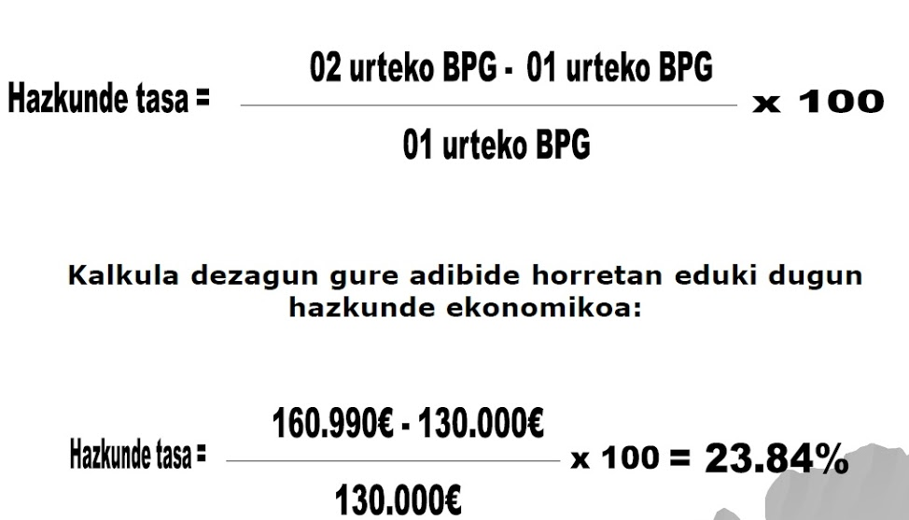
Beraz, gure ekonomia %23.84 hazi da urte batetik bestera.
Urte bakoitzeko BPGak eta hazkunde tasa kalkulatu ondoren, inolako zalantzarik gabe baiezta zenezake hazkunde tasa hori herrialde horretako ekoizpenaren hazkundeari dagokiola? Kontuz honekin, hala ere: alde batetik ekoizpena handitu da (begiratu ekoizpenaren datuei) baina, beste alde batetik, prezioak igo dira (gauza guztiak garestiagoak dira). Datuak, neurri batean behintzat, gezurra esaten digu.
Lortu dugun ekoizpenaren neurriari (urtez urtekoari) BPG nominala edo BPG prezio korronteetan esango diogu. Horrek zera esan nahi du: BPG neurtzeko, ekoizpena urtez urteko prezioak erabiliz baloratzen dugula.
ONDORIOAK: gai honen inguruan iruzkin laburra egin: ekonomia baten ekoizpenaren alderaketak denboran zehar egiteko BPG nominala erabiltzeak zenbait arazo ekarriko du.

Arazoa konponduko dugu: BPG erreala kalkulatuko dugu
Ekonomian, askotan, denboran zehar alderaketak egiteko aldagai “errealak” erabiltzen dira. Aldagai errealak nominalak oinarri hartuta kalkulatzen dira baina prezioen igoeraren eragina kenduz. Horrela, aldagaiaren atzean benetan dagoenaren bilakaera (gure kasuan ekoizpena) aztertu ahal da, inolako distortsiorik gabe.
Horretarako hau egingo dugu: urte bat aukeratzen da (nahi duguna) eta “oinarri urtea” esaten zaio. Behin aukeratuta ondoko balizko hau egiten da: ikasi beharreko urte guztietako prezioak oinarri urtekoarenak direla (aldatu ez balira bezala). Ondoren aldagaia kalkulatzen da (BPG gure kasuan) prezio horiek erabiliz. Honela BPG errealaren hazkunde tasak dauzkagu.
GALDERA: 01 eta 02 urteetako BPG erreala kalkulatu, 01 urtea oinarri urtetzat hartu dugula suposatuz. Ondoren BPGren (erreala orain) hazkunde tasa kalkulatu eta aurreko ariketan kalkulatutakoekin alderatu. Oso ezberdinak dira? Zergatik? Zure ustez, zeinek neurtzen du hoberen ekonomia horretako ekoizpenaren bilakaera?

IKERKUNTZA ATALA: BPGarekin ikertzen
Kontzeptuak eta teoria ikaste hutsak, askotan, ez digu asko aportatzen. Ikasi ditugun gauza horiek guztiak testuinguru batean jarriz gero, askoz ere hobeto gureganatuko dugu haien esanahia.
Ikertzeko ELGE (OCDE) erakundearen data basea erabiliko dugunez, ezer baino lehen zera esan behar dugu, datu guztiak ingelesez edo frantsesez daudela. Beraz, hasi aurretik, hiztegi apur bat:
Barne Produktu Gordina = Gross (gordina) Domestic (barne) Product (produktua) da. GDP.
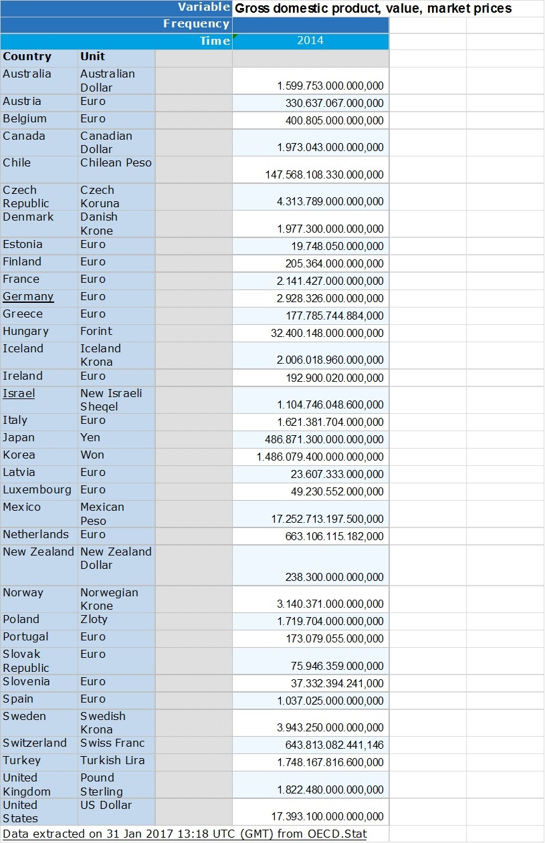

stats.oecd.org data basera jo dugu eta BPGaren inguruko datuak deskargatu ditugu. Zeintzuk? Begiratu goialdea:
- Gross Domestic Product (BPG)
- Value (balioa)
- Market prices (merkatu prezioetan)
Horrek guztiak zer esan nahi du? BPG merkatu prezioetan neurtuta dagoela eta balioan neurtzen dela (aurrerago gehiago ikasiko dugu honen inguruan): hau da, BPG korrontea dela.
Baina beste gauza bat ere begiratu behar dugu: zer monetatan dago neurtuta? Adi begiratu. Herrialde bakoitzeko monetan neurtuta dago.
Orain, saiatuko gara datu hauek ikerkuntza baterako erabiltzen. Zer ikerkuntza mota egin ahal dugu? Esate baterako, nazioarteko konparaketa bat, ELGEko herrialde horiek guztiak sailkatzeko eta deskubritzeko zeintzuk diren ekonomiarik handienak eta zeintzuk txikienak (begiratu ikerkuntzaren atala) grafikoak edo taulak eginez.
Hori eginez gero, datuak harrigarriak izango ziren: ekonomiarik handienak Txike edo Korea izango ziren. Eta, hori ez da egia. Askoz ere garrantzitsuagoak dira AEBak edo Frantzia. Zergatik gertatu zaigu hau?
Herrialde hauen ekonomiak zein bere nazio-monetan neurtu ditugulako eta horrek konparaezinak egiten ditu. Arazo hau ere konpondu beharko dugu. Nola?

Kanbio tasak eta EAP
Herrialdeak alderatzeko zailtasun nagusiak:
- BPGren balioa balio monetarioa da eta herrialde bakoitzeko dibisari lotua.
- Herrialdeen BPG alderatzeko, erreferentzi-unitateak homogeneoak izan behar dira. Beharrezkoa da herrialde bakoitzaren moneten balioa balio bakarrean bihurtzea, normalean dolarretan adieraziz.
Horretarako bi urrats eman behar ditugu:
- Dibisen kanbio tasa erabili.
- Eros Ahalmen Paritateak (edo parekotasunak) erabili

Kanbio tasak
Kanbio tasek adierazten dutena: dibisa merkatuek moneta bakoitzaren zein balorazio egiten duten.
Herrialde guztietako BPGak dolarretara pasatzen dira (kanbio tasarekin zatitu). Horrela, alderaketak egiteko gaineratiko herrialdeekin zerrenda homogeneoa era dezakegu.
Baina beste arazo bat ere topatuko dugu: herrialde guztietan dolarrak ez dauka balio berbera, ez dauka erosahalmen berbera. Herrialde batean dolar batekin eros daitekeena ezin da konparatu beste herrialde batean dolar batekin eros daitekeenarekin. Beraz, BPG dolarretan neurtuz gero, dolar kopuru berberak ekoizpen ezberdina isla lezake.

Eros Ahalmenen Paritateak (parekotasunak)
Arazo hori konpontzeko, ekonomistek Eros Ahalmenen Paritateak erabiltzen dituzte. Hori zer den eta nola egiten den ulertzeko gezurrezko adibide bat emango dugu:
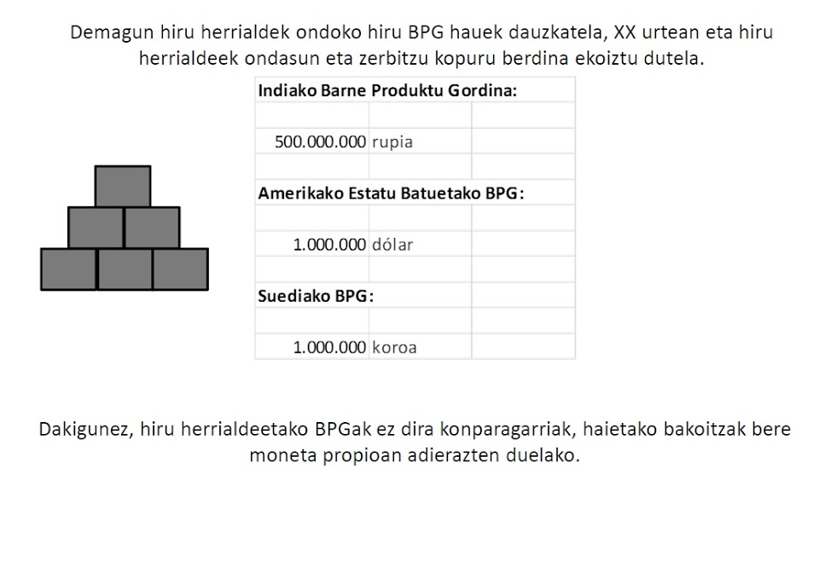
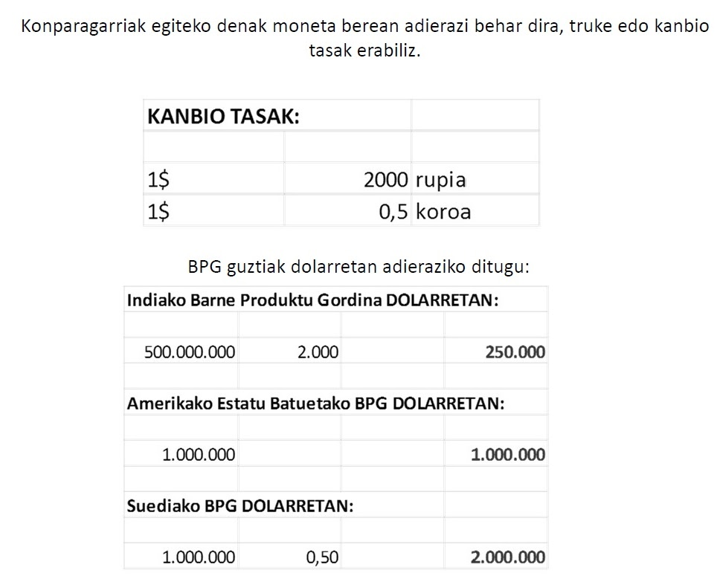

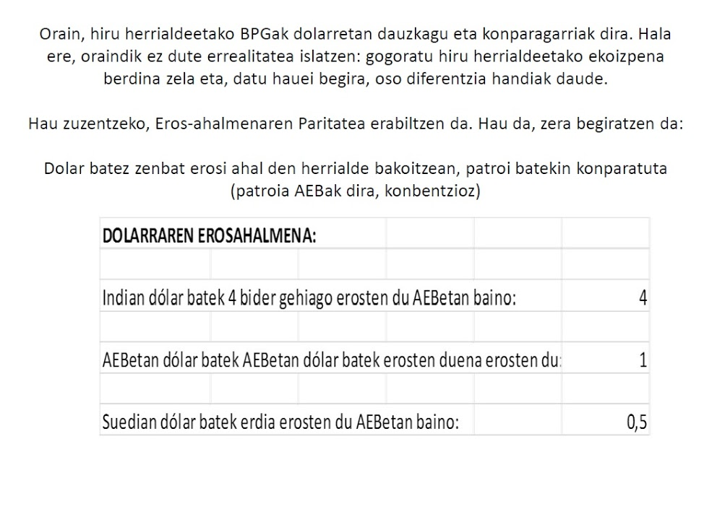
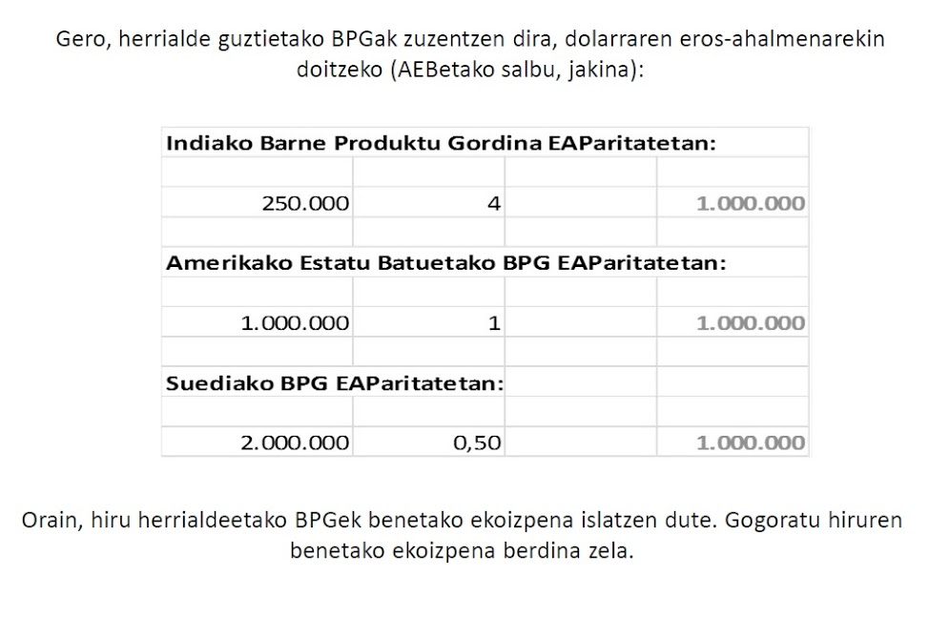
Asmatutako adibidea baino ez da, zuek EAP (eros-ahalmenaren paritatea) zer den ulertzeko.
Azken finean doikuntza bat baino ez da: BPG guztiak dolarretara pasatzen direnez eta dolarrak toki guztietan balio (eros-ahalmen) bera ez duenez, azkenean BPGak ez du benetako ekoizpena islatzen eta herrialde ezberdinetako BPGak ez dira konparagarriak. Doikuntza hori egin ondoren (nahiz eta errealitatean hain perfektua ez izan), herrialdeetako ekonomien tamaina konparatu ahal izango dugu.
Gogoratu EAP kalkulatzeko lehenago dolarra ($) erabiltzen dugula eta dolarra dirua dela. Beraz:
- EAPak korronteak eta konstanteak izan daitezke
- Analisi estatiko baterako korronteak erabil litezke
- Analisi dinamiko baterako (bilakaera) konstanteak erabiliko ditugu (eta erreferentzia
urtea kontuan hartuko dugu)

Ikerkuntza: ekonomiak konparatzen EAPak erabiliz.

Ekonomiak konparatzen, EAPak erabiliz
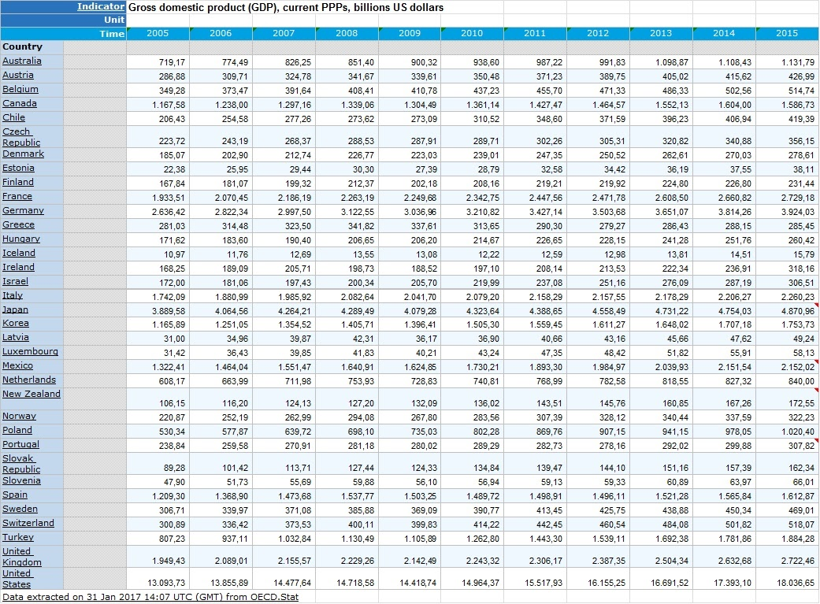
Hiztegia:
- Gross Domestic Product: Barne Produktu Gordina
- PPP: purchase power parities (eros-ahalmen paritateak, EAP)
- Current: korronteak
- Billions: milaka milioi (KONTUZ: ingelesez bilioia ez da milioi bat milioi)
ELGEren data basetik deskargatu ditugun datu hauek, beraz, eros-ahalmenen paritateetan adierazita daude: denak dolarretan (milaka milio dolarretan) neurtuta daude eta dolar horiek doituak izan dira dolarraren EAPren arabera.
NOLA ANALIZATUKO GENITUZKE?
Datuok analizatzeko eman beharreko lehenengo urratsa aldagai guztiak ondo definitzea da. Hauek dira definitu beharreko aldagaiak (teoriari begira):
- Barne Produktu Gordina
- Azaldu beharko genuke zer den BPG korrontea eta bere ahuldadeak
- Azaldu beharko genuke zer diren EAPak eta nola kalkulatzen diren
Bigarren urratsa, aurreko definizio horiek guztiak eman ondore, datuokin lan egiteta litzateke:
- Ezer baino lehen analisi egokia planteatu beharko genuke: kontuan hartuta datuok korronteak direla, ezin dugu analisi ebolutiborik egin (denboran zehar zer gertatu den begiratzea). Horretarako datu errealak beharko genituzke. Orduan, analisi konparatiboa egin beharko dugu.

- Analisi konparatibo hori zera izango da, sailkapen bat. Konparatu ahal izango ditugu herrialde hauek euren artean, BPGren arabera, ekonomien tamaiaren "argazki" bat ateratzeko.

- Analisi mota hau egiteko oso erabilgarria izango da "zutabe" grafikoa.
- Horretarako, normalean, datuen segidako azken urtea erabiltzen da (salbu eta analisi historikoa egiten ari bagara eta beste urte bat aztertu nahi badugu)

I Irudia: ELGEko herrialdeen Barne Produktu Gordina, eros-ahalmenen paritate korronteetan, AEBetako milaka milioi dolarretan. 2015.
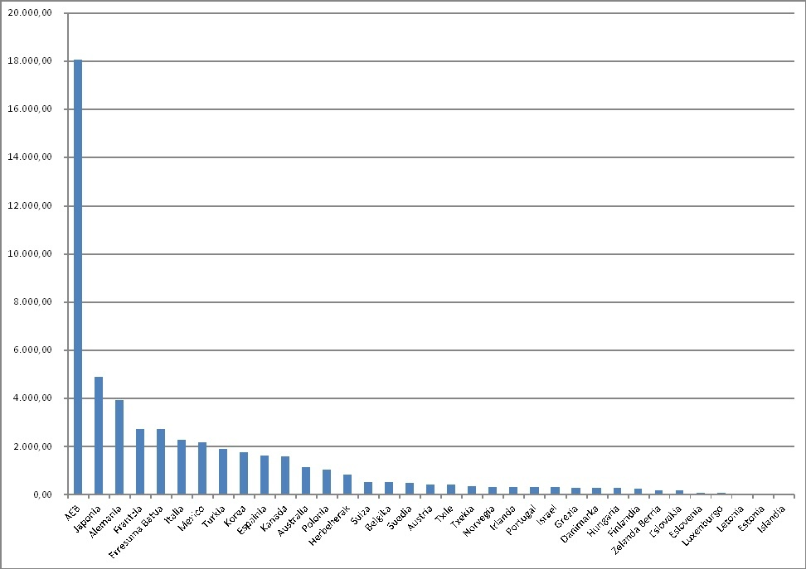
Iturria: guk egindakoa, stats.oecd.org-en datuetan oinarriturik (2017/01/31an begiratutako datuak)
Ikusten duzuenez, izenburu egokia eta iturria ipini ditugu. Orain datuok analizatzen hasiko ginateke, hau da, grafikoak zer adierazten duen. Baina arazo bat daukagu grafiko horrekin.
Grafikoa ez da esanguratsua! Ez du informaziorik transmititzen. Arretaz begiratuz gero, zera ikusiko duzue: AEBko marra oso handia da eta azken herrialdeenak apenas ez dira ikusten. Hor ikus dezakegun gauza bakarra da AEBek oso BPG handia dutela beste herrialdeekiko, baina besterik ez.
Hori konpontzeko, BPG per capita edo biztanleko BPG aztertu beharko dugu.

BPG per capita
Herrialde guztiak ez dira tamaina berdinekoak. Populazioa ere kontuan hartu behar da. Ez da gauza bera izango BPG kopuru berbera 10 milioi biztanle dituen herri batean edo 50 milio biztanle dituen beste batean. Horregatik, konparazioak egiteko, beste adierazle bat erabiltzen da:

Biztanleko BPG edo BPG per capita

Oso modu errazean kalkulatzen da:
BPG/biztanleria
Herrialdeen garapen edo ongizate mailen nazioarteko konparaketetarako gehien erabiltzen den erakuslea da Biztanleko errenta.
Erakusle honen abantailak:
1. Kalkulatzen erraza (zenbatzailea = BPG, lehen ikusi duguna. Zatitzailea = errolden bidez kalkulatutako populazioa)
2. Zenbaki bakar baten bidez herrialdeen garapen kolektiboa laburbiltzen du, nahiz eta ongizate material eta ez materialaren neurgailu zehatza ez izan.
KONTUZ!!
BPG per capita diruz neurtzen da eta BPGak zeuzkan arazo berberak dauzka: nominala eta erreala izan liteke, herrialde bakoitzeko monetaz neurtu ahal da edo dibisa komun batean, EAP korronte edo konstanteak erabili ahal dira.......
Ikerkuntza BPG per capita erabiliz.
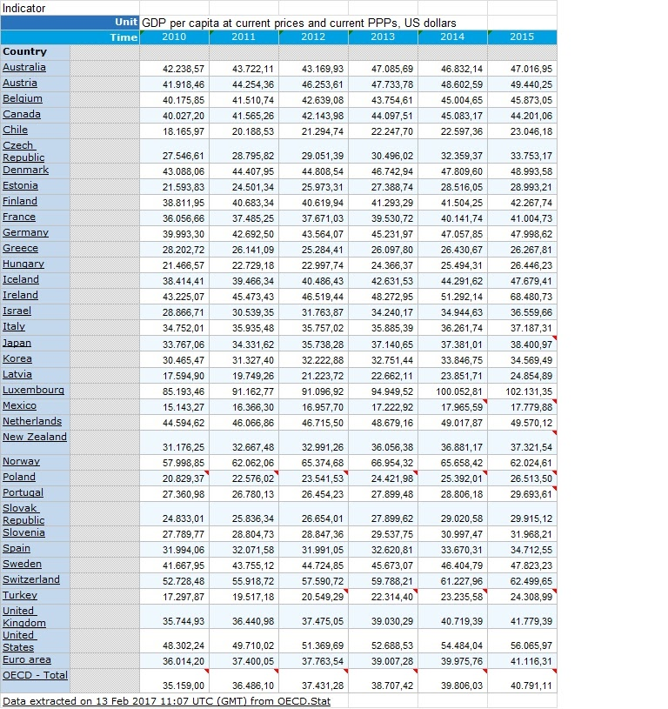
HIZTEGIA:
- GDP: BPG
- per capita (biztanleko)
- current prices: prezio korronteetan
- current ppp: EAP korronteak
Beraz, BPG per capita nominala eta EAP korronteetan neurtua. Adierazle hau herrialdeak sailkatzeko erabiliko dugu baina orain populazioa kontuan hartuta. Emango digun informazioa hauxe da: herrialdeetan zenbat ekoizten den baina populazioarekin zatituta (eta berez, populazioa kontuan hartuta).

Herrialde hauetan ekoizpenaren balioa (gizartearen errenta) biztanle guztien artean zati berdinetan banatuz gero, biztanle bakoitzari zenbat egokituko litzaiokeen. Horregatik beste batzuetan "errenta per capita" esaten zaio: zein izango zen urteko errenta biztanle bakoitzeko errenta osoa guztion artean zati berdinetan banatuz gero.

Datuak prezio korronteetan eta EAP korronteetan daudenez, ez dira egokiak bilakaerak egiteko baina bai alderaketak egiteko. Betiko moduan, azken urtekoak hartuko ditugu eta zutabe grafiko batera eraman.

I irudia: ELGEko herrialdeen BPG per capita, prezio korronteetan eta EAP korronteetan. AEBetako dolarretan.
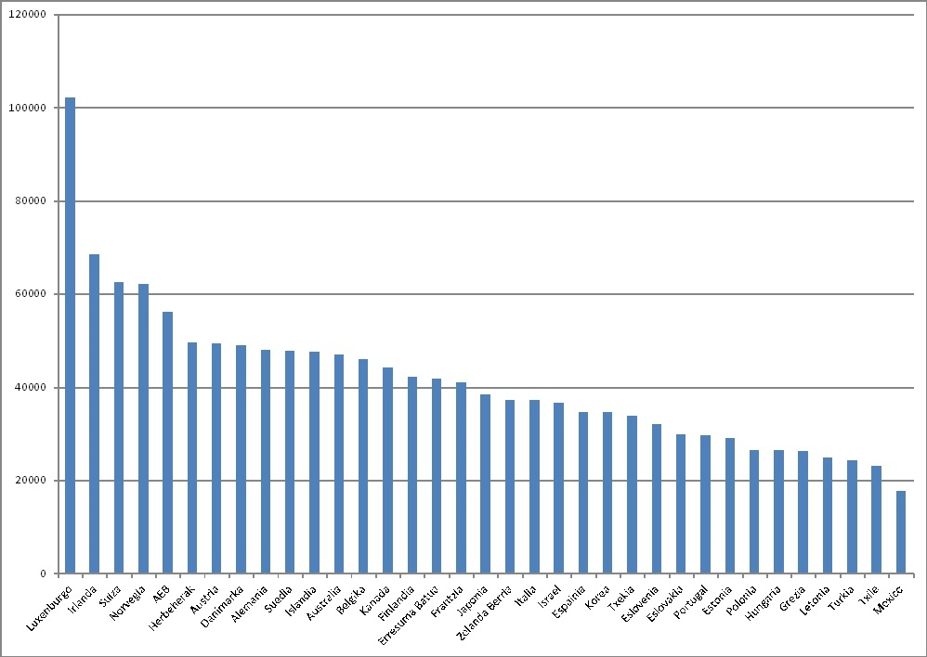
Iturria: guk egindako irudia stats.oecd.org datuetan oinarriturik (2017/02/13an begiratuak)
Oraingo grafiko honek bai ematen digula informazioa:
- herrialde guztietarako BPG pc adierazten du
- moneta bera (dolarra) erabiltzen da
- EAPak erabiltzen dira
- populazioa kontuan hartzen da
Beraz, informazio honetatik ondorioak atera ditzakegu:
- zein den ELGE osoan errenta per capitarik handiena duen herrialdea
- zein posizio erlatibo daukan herri bakoitzak
- eta beste analisi batzuk ere egin genitzake baldin eta beste datu batzuk sartu bagenitu: esate baterako, ELGEko batezbesteko BPG pc ipini bagenu zein herrialde dagoen batezbestekotik gora ala behera....

Baina nahikoa da BPG per capita ezagutzea? Zer esaten digu? Kritikak dauzka?

BPGren mugak

HAZKUNDEAREN "BIRTUTEAK"
Ekonomia ordodoxoa deritzonak (egunero komunikabideetan eta testu-liburu gehienetan agertzen den ikuspuntua) zera esaten du: ekonomia hazkundeak arazo ekonomiko gehienak konpontzen dituela.
Zergatik?
- a) Ohiko ekonomiari jarraiki, ekoizpena handitzen denean herriaren bizimaila handitzen da: ondasun eta zerbitzu gehiago dauzkate eskuragarri, kontsumitzeko.
- b) Ondasun eta zerbitzu horiek guztiak ekoizteko enpresak eta langileak behar direnez, herrialdearen enplegua handitzen da eta langabezia murriztu. Jendearentzat lanerako aukera berriak sortzen dira.
- c) Herrialdeen hazkundeari esker pobrezia desagertzen da. Nekazaritza munduan bizi den jendeari industrian aukera hobeak sortzen zaizkio: hirietara mugitzeko eta errenta handitzeko.
- d) Hazkunde ekonomikoari esker teknologiak garatzen dira. Enpresek teknologia berriak erabiltzen dituzte eta gizartean hedatzen dira. Hasieran atzerriko inbertsioak ekarriko ditu eta, gero, tokiko enpresek erabiliko dituzte.
- e) Estatuak indartzen dira: ekoizpen handiagoa eta enplegu gehiago dagoenez, Estatuak zerga gehiago bildu ahal ditu eta zerbitzu publikoak indartu (hezkuntza, osasungintza, azpiegiturak).
- f) Laburbilduz: hazkundeari esker populazioa hobeto biziko da, ezberdintasunak murriztuko dira eta herriak modernizatuko dira.
Horregatik ekonomiaren funtzionamendua, gutxi gora behera, honela planteatzen dute:
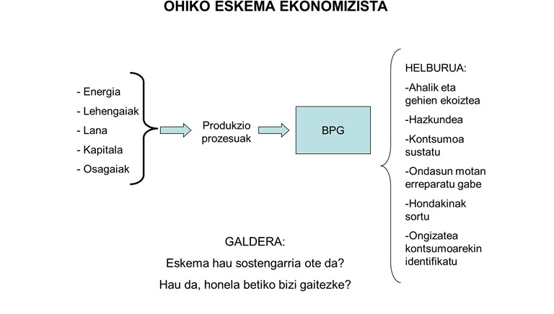
Ekonomia produkzio prozesu batzuen multzoa da. Lehengaiak, lana eta kapitala erabiltzen dira ondasun eta zerbitzuak ekoizteko (BPG) eta helburua ahalik eta ekoizpenik handiena lortzea da. Horretarako kontsumoa sustatuko da (publizitatearen bidez) jendeak edozein gauza eros dezan, bizitza kalitatea eta ongizatea kontsumoarekin identifikatuko dira eta hondakinak eta kutsadura sortuko dira.
Ekonomia kapitalistetan hazkundea helburu nagusia bilakatu da. Edozein herrialderentzat %2-3ko hazkunde tasak komenigarriak eta onuragarriak direla esaten da: aberastasuna eta enplegua sortzeko eta bizimaila hobetzeko.
Baina, ekonomia kapitalistak hazi behar dira? Zergatik hazten dira?
KAPITALISMOAREN DEFINIZIOA (Understanding Capitalism, Samuel Bowles)
Kapitalismoa ondoko ezaugarri hauek dauzkan ekonomia-sistema da:
- enplegatzaileek langileak kontratatzen dituzte ondasun eta zerbitzuak ekoizteko
- ondasun eta zerbitzu horiek merkatura eramateko ekoizten dira
- ekoizpenaren helburu bakarra etekinak lortzea da
- enplegatzaileak langileek erabiltzen dituzten kapital ondasunen jabeak dira
- eta, ondorioz, langileek ekoizten dituzten ondasun eta zerbitzuen jabeak dira
- merkatuak, gutxi gora behera, libreak eta konpetentziakoak dira eta ondasunak eta zerbitzuak, normalean, merkatuak finkatutako prezioan saltzen dira
- merkatuen artean lan merkatuak daude eta hor langileen soldatak zehazten dira
GAINDIKINAREN DEFINIZIOA
Ekoizpenean erabilitako lana, materialak eta gainontzeko input guztiak ordaindu ondoren soberan geratzen den dirusarrera. Kapitalismoan gaindikinari etekina esaten diogu.
Etekina kapitalistaren errenta da. Errenta hori bi modutan gastatu ahal da:
- kapitalisten kontsumorako (etxeak, autoak, ….)
- produktibitatea handitzeko asmoz, lantegian makineria berria edo antzekoak erosteko: honi INBERTSIOA esango diogu
KONPETENTZIA ETA HAZKUNDEA
Enpresa baten biziraupena etekinen araberakoa da, enpresa biziko bada etekinak lortuz izango da. Kapitalisten arteko konpetentziagatik, enpresa guztiak ahalik eta hoberen eta ahalik eta merkeen ekoizten saiatuko dira. Konpetentzia hori dela-eta, kapitalistek etekinaren zati handi bat inbertsiorako gordeko dute, ondoko helburu hauekin:
- ekoizten dituzten ondasunak hobetzea
- merkatu berriak eskuratzea
- teknologia berriak erabiltzea
- lanaren kostuak murriztea
Konpetentziak enpresarioak inbertitzen behartzen ditu (eta ezin dute etekina kontsumitu). Inbertsioa, beraz, gero eta handiagoa izango da eta prozesu honi: KAPITALAREN METAKETA esango diogu.
Enpresa batek etekinik lortzen ez badu, ezin du inbertitu eta hazi. Eta beste enpresa batzuk (inbertsioaren bidez: produktu hobeak, merkeagoak,…..) bezeroak kenduko dizkiote eta enpresak itxi beharko du. Ekonomia kapitalistetan, beraz, biziraupenak hazkundea behar du eta hazkundeak etekinak behar ditu.
Hauxe da Charles Darwin-ek proposatutako hautespen naturalaren bidezko onenen biziraupena: etekinak eskuratzen dituenak bizirik jarraituko du eta hazteko gauza izango da.
KAPITALISMOAK, BERAZ, HAZKUNDERAKO BARNE JOERA DAUKA
Kapitalismoan, berrikuntza-jarduera derrigorrezkoa bihurtzen da, hil ala bizikoa. Eta teknologia berrien zabalkuntza (beste ekonomia batzuetan hamarkadak edo mendeak behar zituena) azeleratzen da, denbora dirua delako.
Hori da, labur laburrean, merkatu libreko ekonomien hazkunde sinestezinaren azalpena. Kapitalismoa honela ikus dezakegu: hazkundea ekoizten duen makina erraldoia (eta, arlo horretan, ez dauka konparatzerik).

KAPITALISMOAK HAZKUNDEA BEHAR DU
Ikusi dugunez, kapitalismoak hazkunderako barne joera dauka. Konpetentziaren bidez enpresariak behartuta daude haien etekinaren zati handi bat inbertsiora bideratzen eta hobekuntza teknologikoak lortzen.
Inbertsio horiek guztiek lanaren produktibitatea hobetzen dute (langile bakoitzeko ekoizpena denbora-unitate bakoitzeko) eta langileen beharra murriztu: produktibitatearen hobekuntza horiek langabezia ekarriko dute baldin eta ekoizpena bere horretan mantentzen bada.
Beraz, langabezirik ez agertzeko ekonomia hazi behar da. Ekonomiaren hazkundea nahikoa izan behar da produktibitatearen hazkundea konpentsatzeko, enplegua mantenduko bada. Ekonomiak hazkunde tasa horiek lortzen ez dituenean (gaur egun bezala) langabezia sortzen da.

NATURA
Eskema honetan guztian natura ez da agertu. Zera esan dugu, ekonomiak baliabideak erabiltzen dituela eta hondakinak sortu. Baina ez dirudi naturak ekonomiari inolako mugarik jartzen dionik. Ondorengo eskeman hori ikusi ahal dugu:
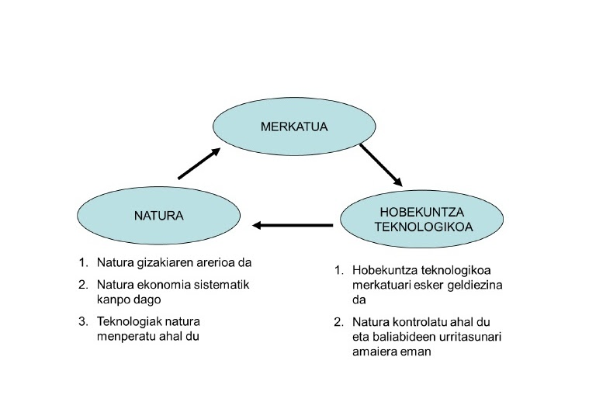
Ekonomia ortodoxoaren arabera natura kontrolatu ahal da: konpetentziaren bidez lortuko den hobekuntza teknologikoak natura menperatuko dut eta baliabideen urritasuna ez da arazoa izango: teknologiak baliabide berriak topatuko ditu zaharrak agortu ahala.
BAINA EKONOMIAREN FUNTZIONAMENDU HAU LOGIKOA AL DA?
“For too long we seem to have surrendered personal excellence and community value in the mere accumulation of material things. Our Gross National Product now is over 800 billion dollars a year, but that Gross National Product counts air pollution, and cigarette advertising, and ambulances to clear our highways of carnage. It counts special locks for our doors and the jails for people who break them. It counts the destruction of the redwoods and the loss of our natural wonder in chaotic sprawl. It counts napalm, and it counts nuclear warheads, and armored cars for the police to fight the riots in our cities. It counts Whitman’s rifle and Speck’s knives and the television programs which glorify violence in order to sell toys to our children. Yet, the Gross National Product does not allow for the health of our children, the quality of their education, or the joy of their play. It does not include the beauty of our poetry or the strength of our marriages, the intelligence of our public debate or the integrity of our public officials. It measures neither our wit nor our courage, neither our wisdom nor our learning, neither our compassion nor our devotion to our country. It measures everything in short except that which makes life worthwhile. And it can tell us everything about America except why we are proud that we are Americans”.
Robert Kennedy

BPG ADIERAZLEARI EGINIKO KRITIKAK
Urte askotan, batez ere II Mundu Gerratik aurrera, munduko nazioek hazkunde ekonomikoa aurrerapenarekin identifikatu dute. Hazkunde ekonomikoa ondasun eta zerbitzuen ekoizpen eta kontsumoaren hazkundea da, Barne Produktu Gordinaren (BPG) hazkundeak adierazten duena. BPG, beraz, aurrerapen ekonomikoa neurtzeko estandarra izatera heldu da, hasiera batean kontabilitate makroekonomikoaren tresna hutsa bazen ere. Wall Streetek, Erreserba Federalak eta komunikabideek bultzatuta, hiritarrek BPGren hazkundea txalotzen dute.
BPGren arazoa zera da, kostuak eta etekinak ez dituela banatzen. Biak batzen ditu, jarduera ekonomikoari begira, besterik ez. 1968ko hauteskunde kanpainan, Robert F. Kennedyk aurrerapena bultzatzeko BPGren mugak oso ondo azaldu zituen. BPGren hazkundea ongizatearen hazkundearen adierazlea ote da? Ekoizpenaren kostu sozialak bere onurak baino handiagoak diren ala ez, hor dago gakoa. BPG tamainaren neurri ona da, baina puntu batetik aurrera handiagoa txikiagoa baino txarragoa da, ez hobea.
Gizabanakoari begira jarduera ekonomikoa ongizaterako ezinbestekoa da, baina bien arteko lotura oso ahul bihurtzen da BPGren oso maila baxuan. Puntu horretatik aurrera ekoizpen eta kontsumoaren “ez-erabilgarritasunak” osasunean eta zoriontasunean murrizketa bat sortarazten du.
Beste alde batetik, errenta eta aberastasuna jendearen artean nola banatzen diren BPGak ez du ezer esaten. BPGren hazkundeak aurrerapena adierazten du baldin eta errentaren hazkunde hori esku gutxi batzuetara badoa? Jakina ezetz!!
BPGak zenbatzen dituenak:
  - a) Kutsadura: ura kutsatuta badago eta ur botilaratua edan behar badugu BPG igotzen da. Prestige petrolio-untzia hondoratzen bada BPG igotzen da (gastu legalak, garbiketa lanak, erabilitako erregaiak,….).
  - b) Delinkuentzia: lapurtutako gauzak berriro erosi behar, ate, alarma eta zarraila hobeak erosi, zaintza pribatua kontratatu, polizia gehiago.
  - c) Osasun-kalteak: tabako gehiago salduz gero BPG igotzen da eta berak eragindako minbiziak sendatzea ere BPGean zenbatzen da.
  - d) Zorra: familiek edo gobernuek kontsumoa edo inbertsioa zorraren bidez eginez gero BPG handitzen da.
  - e) espekulazioa: finantza-produktu guztien salerosketak zenbatzen dira, toxikoak izanda ere.
  - f) Baliabide naturalen urritasuna edo agortzea: positiboan zenbatzen da. Gero eta petrolio gutxiago geratzen bada eta, ondorioz, garestiagoa bada BPG igotzen da. Ez du kontuan hartzen kapital naturalaren galera.

Kontuan hartzen ez dituenak:
- a) Naturak emandako zerbitzuak: naturak balio ekonomikoa duten zerbitzu asko ematen dizkigu (ura garbitzea, uholdeen aurkako babesa, airea garbitzea, CO2 gordetzea, eta abar). Horiek guztiak ez dira BPGean zenbatzen. Ordea natura suntsitzea positiboan zenbatzen da.
- b) sostengarritasuna: BPGean ez da kontuan hartzen. Iraungitze bidean dagoen arraina arrantzatzeak balio positiboa ematen du, kontuan hartu barik espezie desagertuko den ala ez.
- c) Etxean egindako lana: preziorik ez duenez BPGak ez du kontuan hartzen (etxea garbitzea, umeak eta nagusiak zaintzea, sukaldatzea).
- d) Borondatezko lana: GKEetan egindako lanak ere ez du preziorik eta, beraz, ez da BPGean agertzen.
- e) Kalitatea: ondasunak eta zerbitzuak euren prezioaren arabera baloratzen dira, ez euren kalitatearen arabera.
- f) Gizarte harremanak: kohesioa, konfiantza, ziurtasuna, errespetua, bizitza esanguratsua, parte hartze politikoa,….
- g) Gizartearen ezberdintasunak: BPG per capita zera da, BPG zati biztanle-kopurua. Herriaren aberastasuna neurtzeko erabili ohi da baina ez digu esaten errenta nola banatzen den.
PROGRESOA NEURTZEKO ALTERNATIBAK.
Giza Garapenaren Indizea (Human Development Index) (Iturria: Nazio Batuen Garapen Programa)
GGIk nazioen lorpenak neurtzen ditu giza garapenaren hiru dimentsioei begira: bizitza luze eta osasuntsua (jaiotzean bizitza itxaropenak neurtzen duena), ezagutza (alfabetizazio eta eskolaratze tasek neurtzen dutena) eta bizimaila onargarria (BPG per capitak, neurtzen duena). Nahiz eta lehenengo bi osagaiak helburu sozialak neurtu, BPG agertzea ongizatea neurtzeko ezegokia da.
Benetako Aurrerapenaren Adierazlea (Genuine Progress Indicator) (Iturria: Redefining Progress)
BAA Herman Daly eta John Cobb ekonomistek 1980ko hamarkadaren amaieran garatu zuten Index of Sustainable Economic Welfare indizearen bertsio landuagoa da. BBAren abiapuntua BPGren kontsumoaren datuak dira, baina gero ñabardura garrantzitsu batzuk egiten ditu. Doikuntza bat egiten errentaren banaketari begira, etxeko lanak eta borondatezko lana gehitzen ditu eta delinkuentzia edo kutsaduraren kostuak kentzen ditu.
Aztarna Ekologikoa (Ecological Footprint) (Iturria: Global Footprint Network)
Zera neurtzen du: gaurko teknologia erabiliz, gizarte batek kontsumitzen dituen baliabideak ekoizteko eta sortzen dituen hondakinak desagerrarazteko zenbat lur eta ur behar diren.
Beheko esteka honetan Euskal Autonomia Erkidegorako kalkuluak dauzkazue, arazoaren garrantziaz ohartarazteko.
EAEko aztarna ekologikoa
Planeta Zoriontsuaren Indizea (Happy Planet Index) (Iturria: New Economics Foundation)
PZIk gizakien ongizatea zer efizientzia ekologikoz lortzen den neurtzen du. Bere kalkulurako bizitzaren asebetetze indizeak (nazioarteko inkesten emaitzak landuz kalkulatzen direnak) bizitza itxaropenaren indizeekin biderkatzen dira eta biderkaduraren emaitza aztarna ekologikoarekin zatitzen da. Nazioek emaitza onak lortzen dituzte baldin eta bizitzaren asebetetze altua eta osasun ona badute, baina ingurugiroan inpaktu txikia badute.
Beheko esteka honetan HPI kalkulatzeko azalpen batzuk dauzkazu:
New Economics Foundation: Happy Planet Index.
GARAPEN SOSTENGARRIA
Brundtland Txostena
Garapen sostengarria: gaurko belaunaldien beharrizanak asetzen dituena, etorkizuneko belaunaldiek euren beharrizanak asetzeko gaitasuna kolokan jarri gabe.
Azpimarratzeko puntuak:
- Beharrizanaren kontzeptua: zer behar dugu?
- Gaurko belaunaldiak: guztiok. Elkartasuna eta bidezko banaketa
- Etorkizuneko belaunaldiak: epe luzeko ikuspuntua
- Kolokan jarri gabe: jasotako ondareari eutsi
EKONOMIA EKOLOGIKOA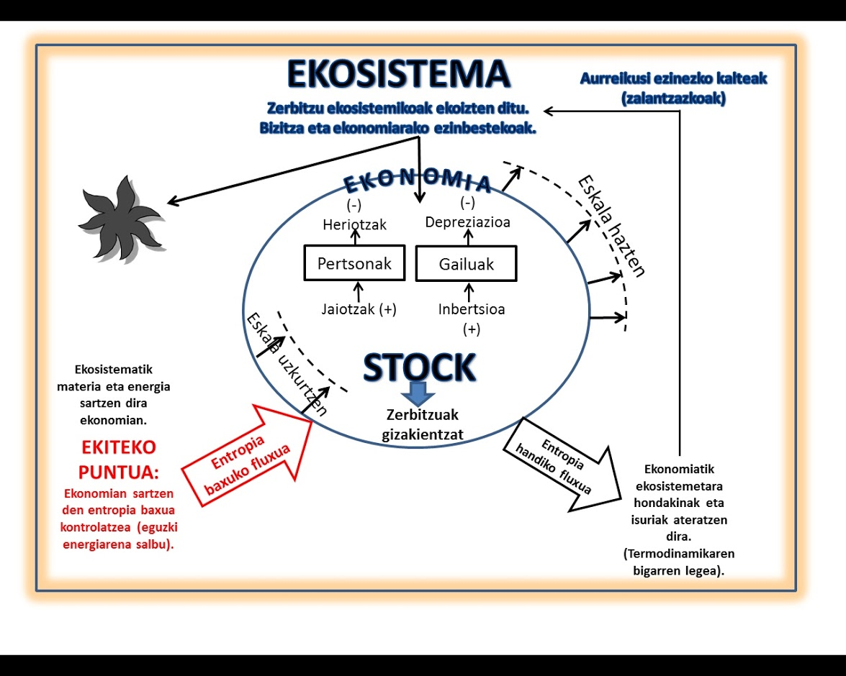

2. ikasgaia: errentaren banaketaren desparekotasunak. Definizioak, neurketa eta analisia.

Errentaren banaketaren desparekotasuna
1. Lorenz-en kurba eta Giniren indizea
2. ELGEk proposatutako marko analitikoa
3. Piketty-ren kritika

Lorenz-en kurba eta Giniren indizea
Aurreko ikasgaietan ikusi dugun moduan, gizarte baten bizimaila aztertzeko askotan BPG per capita erabiltzen da. Adierazle hori herrialde baten Barne Produktu Gordina (aukeratzen den eran kalkulatua) zati biztanleria eginez lortzen da eta bere emaitza zera da, urte batean herrialde horretan sortzen diren errenta guztietatik biztanle bakoitzari teorikoki zenbat "tokatzen zaion". Bere emaitzak biztanle guztien arteko parekotasun perfektua irudikatzen du, hots, urteko errenta biztanle guztion artean zati berdinetan banatzen dela. Baina guztiok dakigu hori ez dela errealitatean gertatzen, edozein gizartetan pertsona batzuk oso errenta handia daukatela eta beste batzuk, ordea, oso txikia. Mahai batean bi pertsona egonik eta haietako batek oilasko osoa janez gero, BPG per capitak esango luke oilasko erdi bana jan dutela, pertsona bat jan barik geratu dela kontuan hartu gabe.
Ekonomian arazo hori aztertzea interesgarria izan liteke, gizartearen kohesioa eta justizia zer mailatan dauden jakiteko eta, horretarako, errentaren banaketan gertatzen diren desparekotasun horiek neurtzeko adierazleak behar ditugu. Kontzeptu horiek ikasten hasteko atal honetan sarrera teorikoa egingo dugu, aurrerago gaian sakontzeko erabilgarria egingo zaiguna. Beste alde batetik, ezin dugu ahaztu desparekotasunak errentaren banaketan ez ezik, abersatasunaren banaketan ere gertatzen direla. Puntu hau apur bat argitu behar dugu.
- Errenta: urtero sortzen den ekoizpenaren balioa. Diruzko zenbateko hori langileei soldatak, enpresariei etekinak eta beste eragile batzuei euren diru-sarrerak ordaintzeko erabiltzen da.
- Aberastasuna: iraganeko errentak aurreztu edo inbertitu ditugunean aktiboak (etxebizitzak, lurrak, kontu korronteak, akzioak, harribitxiak, etab.) dauzkagu. Aktibo metatu horiek aberastasuna dira eta ez dira urteroko errentarekin nahastu behar. Askotan aberastasunaren iturria herentziak dira.
Komunikabideetan kontzeptu bi horiek askotan nahasten dira eta aberastasun hitza BPGri erreferentzia egiteko erabiltzen da, errenta esan beharrean. Aberastasuna ere oso modu bidegabean egon daiteke banatuta: pertsona gutxi batzuk asko edukitzea eta gehienek ia ezer ez (izan ere, gehienetan horrela gertatzen da). Errentaren banaketan gertatzen diren desparekotasunak aztertzeko erabiliko ditugun bi tresnak aberastasunaren banaketan gertatzen direnak aztertzeko ere balio dute, baina guk ez dugu analisi horretan sakonduko.

Errentaren banaketaren desparekotasunak
Errentaren banaketan gertatzen diren desparekotasunak aztertzeko askotan Lorenz-en kurba eta Gini-ren indizea erabiltzen dira. Kontzeptu biak loturik daudenez, orden logiko batean ikasi behar dira, aurrena Lorenz-en kurba eta hurrena Gini-ren indizea.
Lorenz-en kurba
Apur bat beheraxeago kalkulu-orri bat duzue, kontzeptu hauek guztiak azaltzeko erabiliko duguna. Berton herrialde (txiki) bat irudikatuko dugu, 100 familia edo elkarbizitza-unitate dituena. Haietako bakoitzak urteko errenta bat du, guztiak ezberdinak. Hori guztia kalkulu-orriaren ezkerraldeko lehenengo bi zutabetan agertzen da: lehenengoan ehun familia edo etxeak, banan banan, eta bigarrenean haietako bakoitzaren urteroko errenta. Adi begiratzen baduzu, errentatik txikienetik handienera ordenatuta daudela ikusiko duzu. Hori da Lorenzen kurba osatzeko eman beharreko lehenengo urratsa.
Jarraitu aurretik definizio batzuk eman behar ditugu:
- populazioaren pertzentila: populazio osoaren %1 islatzen duen familia kopurua
- populazioaren dezila: populazio osoaren %10 islatzen duen familia kopurua
- populazioaren kintila: populazio osoaren %20 islatzen duen familia kopurua
Lorenzen kurba era askotara egin dezakegu baina guk populazioaren dezilak erabiliko ditugu. Hau da, populazioa %10eko taldetan bilduko dugu eta begiratuko dugu talde haietako bakoitzari zer urteko errenta dagokion.
Beraz, errenta txikiena hartzen duten familien %10 hartuko dugu (zerrendako lehenengo hamarrak) eta haien urteko errenta zein den begiratuko dugu (34.600€), kalkulu orrian agertzen denez). Gero hurrengo %10 hartuko dugu eta haien errenta begiratu (44.900€), gero hurrengo %10 eta horrela jarraituko genuke. Kalkuluak eginda dauzkazue C eta D zutabeetan.
F eta G zutabeetan (goialdean) datuak ordenatu eta laburbildu ditugu. H eta I zutabeetan beste urrats bat eman dugu: populazioaren portzentajeak eta errentak metatu. Hau da, errenta txikiena hartzen duen familien %10 eta haiek jasotzen duten errenta berdina da, baina hurrengo lerroan errenta txikiena hartzen duten familien %20 (lehenengo %10 + bigarren %10) ipini dugu eta haien errentak (34.600€ + 44.900€ = 79.500). Hurrengoan gauza bera egin dugu populazioaren %30arekin eta horrela jarraitu dugu.
J zutabean zera kalkulatu dugu: errenta metatu horiek errenta osoko zer portzentaje diren. Eta, azkenean, F eta G zutabeetan (behealdean) datuak ordenaturik aurkeztu ditugu: populazioaren portzentaje metatuak eta eurei dagozkien errentaren portzentaje metatuak elkarren ondoan ipini ditugu.
Azken datu horiek izango dira Lorenz-en kurba marrazteko erabiliko ditugunak: X-en ardatzean populazioaren portzentaje metatuak eta Y-en ardatzean errentaren portzentaje metatuak ipiniko ditugu. Ardatz bietan %0tik %100era neurtzen ari garenez, grafikoak karratu bat osatuko du, beheko irudian ikus daitekeenez. Marra urdina gure datuen grafikoa da (Lorenz-en Kurba) eta marra laranja karratuaren diagonala besterik ez.
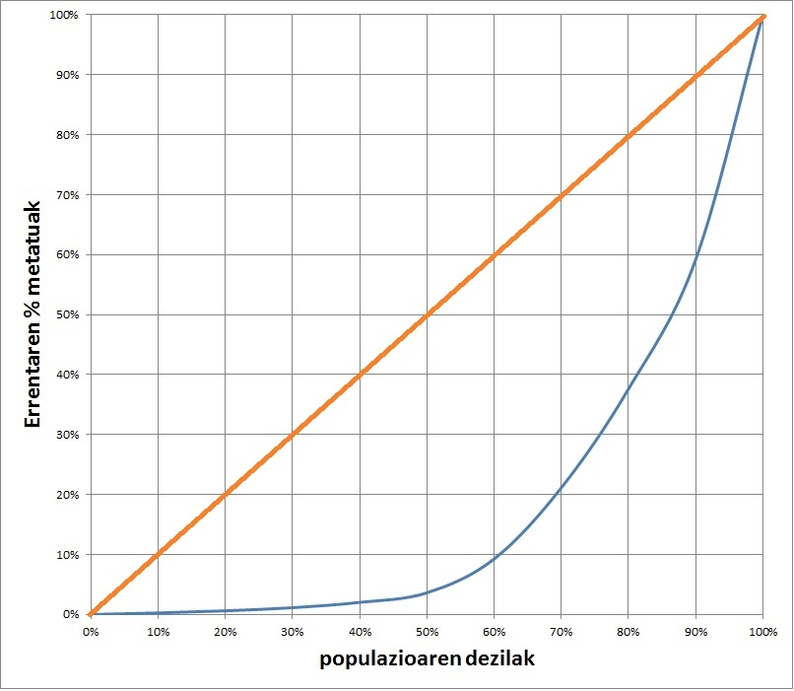
Beraz, Lorenz-en kurbak ondoko datu hauek lotzen ditu: populazioaren portzentaje metatuak eta errentaren portzentaje metatuak. Baina bere garrantzia ondo ulertzeko azalpen gutxi batzuk gehiago behar ditugu, behean dagoen kalkulu-orria erabiliz emango ditugunak.
B eta C zutabeetan parekotasun perfektua duen (ustezko) gizartea ipini dugu: familia guztiek jasotzen duten errentaren portzentajea berdina da (guztiek urteko errenta berdina) eta, beraz, dezil guztiek errentaren %10 jasoko lukete.
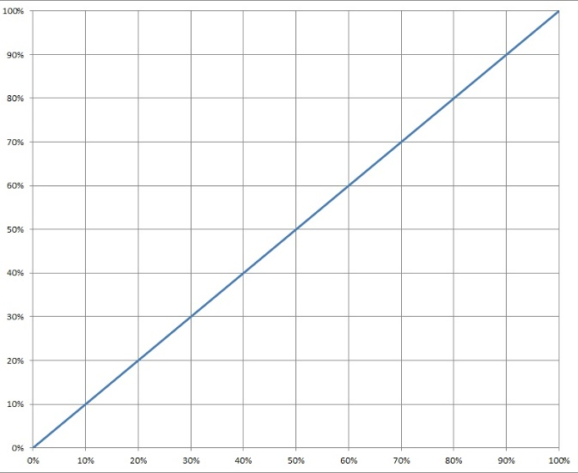
Datu horiek erabiliz Lorenz-en kurba bat eginez gero, goian duguna lortuko genuke: karratuaren diagonala, hain zuzen ere. Beraz, gizarte perfektu batean (parekotasun osoa duena) Lorenz-en kurbak bat egiten du karratuaren diagonalarekin.
Baina kalkulu orrian, E eta F zutabeetan, beste gizarte bat irudikatu dugu: desparekotasun perfektua duena, hau da, errenta guztia familia batek duenean eta populazioaren gainontzeko familia guztiek ezer ez dutenean jasotzen. Gizarte hori, jakina, ezinezkoa litzateke (salbu eta familia hori, gainontzeko guztiak gosez hilgo lirateke) baina analisirako erabilgarria izango da. Lorenz-en kurba egin nahi badugu, behean dugu "L" inbertsoa forma duen marra beltza litzateke (marra laranja, kasu honetan ez da Lorenzen kurba, karratuaren diagonala baizik).
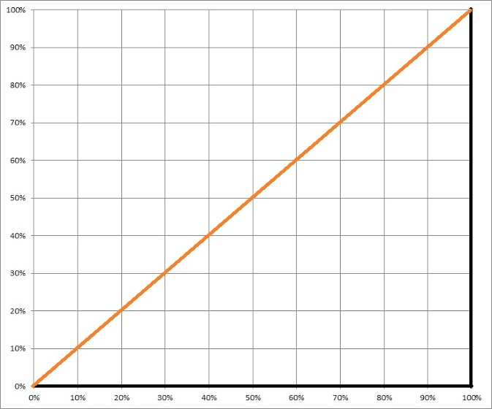
Beraz, hiru Lorenz-en kurba ikusi ditugu:
- parekotasun perfektua duen gizarte batena (guztiek berdin irabatzen dute).
- desparekotasun perfektua duen gizarte batena (errenta osoa pertsona bakarrak eskuratzen dut eta gainontzeko guztiek ezer ere ez).
- tarteko egoeran dagoen gizarte batena (batzuk besteek baino gehiago irabazten dute, baina guztiok zerbait lortzen dute).
Lorenz-en kurba erabilgarria da errentaren banaketan gertatzen diren desparekotasunak analizatzeko. Parekotasuna perfektua duen gizarte baten Lorenzen kurba karratuaren diagonala bera da eta kurba diagonaletik zenbat eta urrunago egon orduan eta desparekotasun handiagoa dago, kurbak X-en ardatzekin bat egin eta "L" inbertsoaren forma hartu arte (desparekotasun perfektua). Beraz, herrialde edo gizarte batzuetako Lorenz-en kurba batzuk konparatzen baditugu, berehala ikusi ahal izango dugu zein den haietako bakoitzaren egoera. Hor dago Lorenz-en kurbaren erabilgarritasuna eta hor bere akatsa.
Hiru kurba horietan oinarrituz Gini-ren indizea azalduko dugu.

Gini-ren indizea.
Lorenz-en kurbak desparekotasunaren analisi grafikoa ematen digu: begirada batean ezberdintasunaren neurria oso modu errazean ikusi ahal da. Baina, esan dugun moduan, bere abantaila bera bere desabantaila da: 20 herrialdetako desparekotasunak analizatzeko 20 kurba beharko genituzke eta, hori, edozein artikulu edo liburutan ezin da sartu. Beraz, adierazle errazago eta erabilgarriagoa behar dugu eta hori Gini-ren indizea izango da.
Gini-ren indizea zenbaki hutsa da (unitaterik gabea, hau da, ez da dirutan edo beste edozein unitatetan neurtzen) eta desparekotasunaren neurria ematen du. Bere kalkulua datuetan oinarrituz egin behar da, baina bere balioak interpretatzea oso erraza da.
Har dezagun beheko irudia. Hor hauek dauzkagu:
- urdinez, lehen kalkulatu dugun Lorenz-en kurba
- laranjaz, karratuaren diagonala
- "A": diagonala eta Lorenz-en kurbaren arteko azalera
- "B": Lorenz-en kurba eta X-en ardatza eta karratuaren eskumaldeko hormaren arteko azalera.
Gini-ren indizea defini dezagun:

Giniren indizea = A/(A+B)
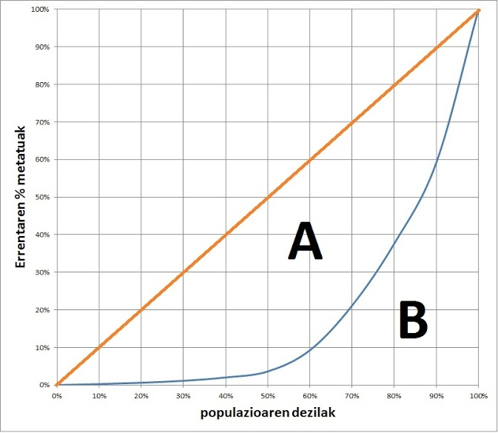

Erabil dezagun Giniren indizea:
Parekotasun perfektuko gizartean, Giniren indizea (GI) zein da?
Gizarte horretan Lorenz-en kurbak diagonalarekin bat egiten duenez, A = 0. Beraz GI = 0
Desparekotasun perfektua duen gizarte batean, GI zein da?
Gizarte horretan Lorenz-en kurbak X-en ardatza eta karratuaren eskumaldeko aldearekin bat egiten du. Beraz, B=0. Orduan: GI = A/A = 1
Gini-ren indizearen balioak:
Beraz, Giniren indizea 0-tik (parekotasun perfektuko gizartea) 1-era (desparekotasun perfektuko gizartea) mugitzen da. Horiek dira bere bi muturreko balioak eta oso erabilgarriak izango dira. OECD eta antzeko data-baseetan Giniren indizeen balioak argitaratzen direnez, haiek analizatuz nazioarteko konparaketak errazak izango dira:
- herrialde baten Giniren indizea zerotik zenbat eta hurbilago egon, orduan eta parekotasun handiagoa izango du
- herrialde baten Giniren indizea batetik zenbat eta hurbilago egon, orduan eta desparekotasun handiagoa izango du
- herrialde baten Giniren indizeak denboran zehar gora eginez gero, desparekotasunak handitzen ari diren seinale
- herrialde baten Giniren indizeak denboran zehar behera eginez gero, desparekotasunak gutxitzen ari diren seinale
- eta abar.

ELGEk proposatutako marko analitikoa
Errentaren banaketan gertatzen diren desparekotasunak era praktikoan aztertzeko orduan, egin beharreko lehenengo gadera zera da: zer errentaren desparekotasuna? Galderak arraroa ematen badu ere, berehala ulertuko duzue.
Gizarte batean desparekotasunak aztertzeko orduan, normalean elkarbizitza-unitate edo familien errenta aztertzen da eta ez norbanakoen errenta. Hori estandar bat da etxe batean hainbat pertsona elkarrekin biziz gero, gastuak elkarbanatzen direlako eta eskala-ekonomiak sortzen direlako (berogailuaren gastua berdina da pertsona bat edo sei berotzeko, esate baterako). Orduan, elkarbizitza-unitateen errenta kalkulatzen da, koefiziente batzuk aplikatuz segun eta zenbat pertsona bizi diren etxe bakoitzean.
Baina hasieran egindako galdera hartuko dugu berriro ere. Gure gizarteetan (aurrerago ikasiko dugun bezala) familiek daukaten errenta ez da merkatuan irabazten dutena: familiek merkatuan irabazitako errentari zergak kendu behar zaizkio (diru hori gobernuarentzat delako eta ezin da gastatu) eta gobernuak emandako transferentziak batu (gobernuak familia bati ikasteko beka bat eman ahal dio, esate baterako, eta hori errenta da). Beraz, errentaren banaketa ez da berdina izango gobernuak parte hartu aurretik eta ondoren.
Eta hori da, hain zuzen ere, ELGE konpontzen saiatzen dena. Errentaren banaketan gertatzen diren desparekotasunak aztertzeko marko analitiko (ikasteko modua) bat proposatzen digu gobernuaren parte hartzea kontuan hartuta.
Ondoko eskema honetan laburbiltzen da:

Errentaren banaketaren ezberdintasuna aztertzeko marko analitikoa.
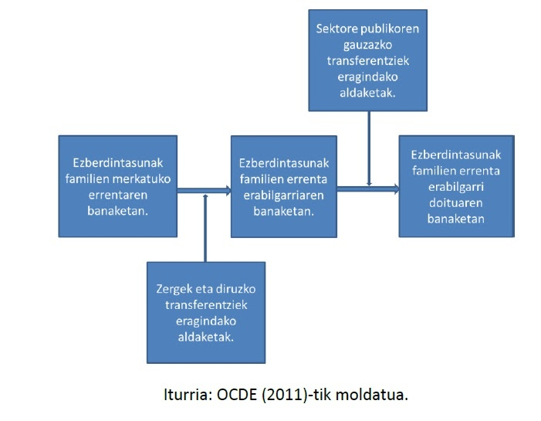
Ezer azaldu baino lehen defini ditzagun eskeman agertzen diren kontzeptu batzuk:
- familien merkatuko errenta: familiek merkatuan lortzen duten errenta. Hau da, elkarbizitza unitate bateko kideek euren kualifikazioei esker lan merkatuetan eskuratzen dituzten soldatak edo jarduera ekonomikoak gauzatuz lortzen dutena (funtsean, hauxe da, nahiz eta beste errenta mota batzuk dauden). Zera litzateke, norberak "kalean" lortzen duen errenta.
- gobernuaren zergak eta diruzko transferentziak: gobernuak familiei kobratzen dizkien zergak eta ematen dizkien diruzko laguntzak (bekak, langabezia-sariak, pobreziaren aurkako laguntzak, etab.). Zergek familien errenta murriztuko dute eta diruzko transferentziek handitu.
- familien errenta erabilgarria: familien merkatuko errenta - zergak + diruzko transferentziak. Hau da, familiei zer errenta geratzen zaien gobernuari zergak ordaindu ondoren eta diruzko transferentziak jaso ondoren. Batzuk galtzaile garbiak izango dira eta beste batzuk irabazle garbiak.
- gobernuaren gauzazko transferentziak: gobernuak familiei emandako laguntzak baina dirurik eman gabe. Batez ere osasungintzak eta hezkuntzak osatzen dituzte. Familiek ez dute diru hori zuzenean jasotzen, baina zerbitzu horiek dohainik jasotzean ordainketa aurrezten dute eta, beraz, zeharka gastuaren onuradunak dira.
- familien errenta erabilgarri doitua: familien errenta erabilgarria + gauzazko transferentziak. Hemen familien errentan gobernuaren laguntza guztiak barneratuta daude, bai diruzkoak bai gauzazkoak.
Definizioak eman ondoren ELGEren marko analitikoa aztertuko dugu. Hiru urrats proposatzen ditu analisi horretarako (goiko eskemari jarraiki):
- 1. aurrena, merkatuko errentaren banaketa aztertzea
- 2. hurrena, errenta erabilgarriaren banaketa aztertzea
- 3. azkena, errenta erabilgarri doituaren banaketa aztertzea
Analisia Giniren indizeak erabiliz gauzatu behar da:
- 1. merkatuko errentaren banaketaren giniren indizea: GI_{ME}
- 2. errenta erabilgarriaren banaketaren giniren indizea: GI_{EE}
- 3. errenta erabilgarri doituaren banaketaren giniren indizea: GI_{EED}
Lehenengo urratsean familiek merkatuan duten errentaren banaketaren desparekotasunak aztertuko ditugu. Berton desparekotasunik handienak topatuko ditugu, hau da, Giniren indizerik handienak. Familiek zergak ordaindu eta diruzko transferentziak jaso osteko desparekotasunak txikiagoak izango dira (familia batzuk, errentarik handienekoak, zergen ordaintzaile garbiak izango dira eta beste batzuk, errentarik txikienekoak, transferentzien jasotzaile garbiak) gobernuak goi klaseetatik behe klaseetara errenta birbanatu duelako eta, beraz, Giniren indizea aurrekoa baino txikiagoa izango da. Azkenik, osasungintza hezkuntza publikoa jaso ondorengo Giniren indizea guztietatik txikiena izango da, gastu horiek oso garrantzitsuak direlako ongizatearen estatu modernoetan.
Beraz:
GI_{ME} > GI_{EE} > GI_{EED}
Eta indizeen arteko aldeak desparekotasunak zuzentzen Estatuak duen indarra neurtzen du. Esate baterako, herrialde batean merkatuko errentaren GI-tik errenta erabilgarriaren GI-ra %50eko aldea badago eta beste batean %10, argi dago lehenengo herrialdeko gobernuak askoz ere gehiago birbanatzen duela errenta bigarrenak baino.
Metodologia honek beste gauza batzuetan ere lagundu ahal gaitu: desparekotasunen igoeraren (edo jaitsieraren) zergatiak eskemari begira aztertu ahal dira.
- desparekotasunak handitu ahal dira merkatuko errentaren banaketa gero eta ezparekoagoa delako
- desparekotasunak handitu ahal dira zuzeneko zerga eta transferentzien (diruzkoak edo gauzazkoak) sistemak ez dituelako behar bezain beste zuzentzen merkatuan gertatzen diren desparekotasunak eta, beraz, errenta erabilgarria edo erabilgarri doituaren banaketa merkatuko errentaren banaketaren antza duelako.
Analisi honek desparekotasunak zuzentzeko erabiliko diren politikak proposatzeko balio du, zergatiak detektatuta, konponbideak proposatu ahal direlako.

Pikettyren kritika
Iturria: Thomas Piketty, El Capital en el Siglo XXI, 2014
Indize sintetikoen arazoak
Goian proposatutako galderak erantzuteko herrialdez-herrialde desberdintasunaren eboluzio historikoaren azterketa gauzatu aurretik, hainbat kontu metodologikok eztabaidatu gabe jarraitzen du. Bereziki, 7.1-3 Taulek kontuan hartutako banaketa batzuen Gini koefizienteen datuak erakusten dituzte. Gini-ren Koefizientea - horrela izendatua Corrado Gini (1884-1965) estatistiko italiarraren omenez - desberdintasunaren indize sintetikoetatik gehien erabiltzen direnetatik bat da, txosten ofizialetan eta eztabaida publikoan maiz agertzen dena. Eraikuntzaz 0tik 1era mugitzen da: erabateko berdintasunaren kasuan 0 da eta 1 desberdintasuna erabatekoa denean, hau da, oso talde ñimiño batek baliabide erabilgarri guztiak dauzkanean.
Praktikan, Gini-ren koefizientea benetako gizarteetan behatutako lan-irabazien banaketetarako gutxi gorabehera 0,2tik 0,4ra aldatzen da, 0,6tik 0,9ra behatutako kapitalaren jabetzaren banaketetarako eta 0,3tik 0,5era erabateko irabazien desberdintasunerako. 1970 eta 1980ko hamarkadan Eskandinavian, 0.19koa zen, erabateko berdintasunetik ez oso urrun. Beste muturrean, Belle Époque-en Europak aberastasunaren banaketaren 0,85ko Gini koefiziente bat zuen, erabateko desberdintasunetik ez oso urrun.
Koefiziente hauek — eta beste batzuk, Theil indizea adibidez — batzuetan erabilgarriak izan dira, baina arazo asko azaltzen dituzte. Banaketa batek desberdintasunaren inguruan adierazten duen guztia zenbakizko indize bakar batean laburbildu nahi dute — hierarkiaren erdia eta behealdearen arteko desberdintasuna, baita erdia eta goialdearen artekoa edo goialdea eta oso goialdearen artekoa ere. Hau, begiratu batean, oso sinple eta erakargarria da, baina halabeharrez engainagarri samarra. Errealitatean, ezinezkoa da dimentsio anitzeko errealitate bat dimentsio bakarreko indize batekin laburbiltzea gaiak gehiegi sinplifikatu gabe eta batera tratatu behar izango ez lituzketen gauzak nahasi gabe. Desberdintasunaren errealitate soziala eta esanahi ekonomiko eta politikoa oso desberdinak dira banaketaren maila desberdinetan, eta garrantzitsua da hauek bereiz aztertzea. Gainera, Gini-ren koefizienteek eta beste indize sintetiko batzuek lanari dagokion desberdintasuna kapitalari dagokion desberdintasunarekin nahasteko joera dute, nahiz eta indarrean dauden mekanismo ekonomikoak bi kasuetan oso desberdinak izan, baita desberdintasunaren justifikazio normatiboak ere. Arrazoi hauengatik guztiengatik, niri askoz hobeto iruditu zitzaidan desberdintasunak banaketa tauletan adieraztea, argi utziz zeintzuk ziren dezil eta perzentilen errenta eta aberastasun osoaren parte-hartzea, Gini-ren koefizientea bezalako indize sintetikoak erabiltzea baino. Banaketa taulak baliotsuak dira oraingo hierarkia osatzen duten askotariko talde sozialen irabazi eta aberastasun mailetan jende guztia arreta jartzen behartzen dutelako. Maila hauek diruaren terminoetan adierazten dira (edo aipatutako herrialdeko irabazi eta aberastasun mailen batez bestekoen ehunekotan), interpretatzeko zailak izan daitezkeen neurri estatistiko artifizial gisa baino. Banaketa taulek desberdintasun sozialaren ulermen zehatzagoa eta biziagoa edukitzen laguntzen digute, baita kontu hauek ikasteko zer datu dagoen eskuragarri eta datu horien mugak ezagutzen ere. Hauen aldean, Giniren koefizientea bezalako indize estatistikoek ezberdintasunaren ikuspegi abstraktu eta antzua ematen dute, jendeari gaurko hierarkian zer posizio daukan ulertzea zail egiten diona (ariketa erabilgarria dena beti, bereziki zu banaketaren goiko perzentiletan zaudenean eta hori ahazten duzunean, ekonomistek egiten duten moduan). Indizeek zera ezkutatzen dute, azpiko datuetan ahuleziak eta anomaliak daudela, edo garai edo herrialde batzuen arteko datuak ez direla konparagarriak (adibidez banaketaren goi aldeak moztuak izan direlako edo kapitalaren errenta herrialde batzuetan sartzen delako eta beste batzuetan ez). Banaketaren taulak erabiltzeak gardenak eta sendoak izaten behartzen gaitu.
Txosten ofizialek ezkutatzen dutena
Antzeko arrazoiengatik kontuz ibili behar gara OECD edo estatistika agentzia nazionalek euren txosten ofizialetan aipatzen dituzten indizeak erabiltzen ditugunean, dezilen arteko ratioak, esate baterako. Gehien erabiltzen den dezilen arteko ratioa P90/P10 da, hau da, errentaren banaketaren laurogeita hamargarren eta hamargarren perzentilen arteko ratioa. Esate baterako, errentaren banaketaren ehuneko hamarrik altuenean egoteko 5.000€tik gora irabazi behar baduzu eta ehuneko hamarrik baxuenean egoteko 1.000€ baino gutxiago, orduan P90/P10 5 da.
Indize horiek erabilgarriak izan daitezke. Aztertzen ari garen banaketaren forma osoari buruz informazio gehiago edukitzea beti da baliotsua. Hala ere, kontuan hartu behar dugu, egitearen moduagatik, indize horiek laurogeita hamargarren perzentiletik gorako errentaren bilakaera erabat ahazten dutela. Hau da, P90/P10 ratio dena dela, errenta edo aberastasunaren banaketaren goiko dezilak osoaren ehuneko 20 eduki dezake (1970 eta 1980ko hamarkadetan Eskandinavian bezala, errentarekin) edo %50 (2010ko hamarkadan AEBetan bezala, errentarekin) edo %90 (Belle Époque-n Europan bezala, aberastasunarekin). Estatistika hauek biltzen dituzten estatistika agentzia nazionalak edo nazioarteko erakundeen argitalpenak kontsultatuz ez dugu honetaz ezer ikasiko, laurogeita hamargarren perzentiletik gorako aberastasunaren inguruan edo banaketaren goi-goi mailaren inguruan informazioa nahita baztertzen dituzten indizeetan arreta ipintzen dutelako.
Egiteko modu hau, normalean, datu eskuragarriak inperfektuak direla esanez justifikatzen da. Hori egia da, baina zailtasunak gainditu ahal dira iturri egokiak erabiliz gero, World Top Incomes Data basean (WTID) jasotako (baliabide mugatuekin) data historikoek erakusten duten moduan. Lan honek, poliki poliki, gauzak egiteko modua aldatu du. Egia esan, goi goi maila ahaztea ez da erabaki neutrala: nazio eta nazioarteko agentzien txostenek errenta eta aberastasunaren banaketaren inguruan informazioa eman beharko lukete, baina normalean ezberdintasunaren irudi arrosa artifiziala ematen dute. […]

3. ikasgaia: gobernua analizatzen.
- 3.1. Sarrera
- 3.2. Administrazio Publikoen kontuak
- 3.3. Gobernua eta efizientzia ekonomikoa
    - Tim Hardfor-en ikuspuntua
    - Zergei egindako kritika neoliberala: Laffer-en kurba

Gobernua
Beste ikasturte batzuetan Estatuak ekonomian zer funtzio betetzen dituen ikasi duzu:
- ekonomia arautzea
- ondasun publikoen hornidura
- kanpo-eraginen arauketa
- ekonomiaren estabilizazioa
- errentaren birbanaketa
Ikasgai honetan, aurreko gaiari loturik, errentaren birbanaketan zentratuko gara. Estatuak ekonomian parte hartzen du familiek edo norbanakoek jasotzen duten errentan gertatzen diren desparekotasunak zuzentzeko (hau da, aberatsei errenta murriztu pobreei errenta handitzeko asmoz).
AURREKONTU PUBLIKOAK
Gobernuaren tresna nagusia aurrekontu publikoa da: Estatuaren kontuak. Berton Estatuaren gastuak eta diru-sarrerak jasotzen dira (aurrerago zehaztuko ditugu kontzeptu hauek).
Diru-sarrera publikoen funtzioa zera da: gastu publikoaren finantziazioa. Diru-sarrerak lortzeko bideak:
- a)Tributuak (garrantzitsuena)
- b)Zor publikoa
- c)Bestelako diru-sarrerak
Gastu publikoak gobernuaren gastuak dira, Legebiltzarrean onartu behar direnak (aurrekontuen legean). Gastu horien helburuak ezberdinak izan daitezke eta, beraz, mota askotakoak dira:
- a) Gastu soziala (hezkuntza, osasungintza, pentsioak, langabezia-prestazioak, etab)
- b) Gastu militarra
- c) Azpiegituretan egindako gastua
- d) Zor publikoaren itzulketa
- e) Justizia Administrazioa
- f) Eta abar luze bat
Aurrekontuen helburuak oso anitzak izan litezke, faktore batzuen arabera:
- a) diru-sarreren konfigurazioa
- b) Gastuen konfigurazioa
Diru-sarreren konfigurazioa sistema fiskalak (ezarrita dauden tributuak) emango digu. Sistema fiskala:
- a) progresiboa izan daiteke, bere helburua errenta eta aberastasuna goitik behera banatzea denean (goi-klasetatik behe-klaseetara)
- b) erregresiboa izan daitezke, bere helburua errenta eta aberastasuna behetik gora banatzea denean.
Gastuen konfigurazioa zein den jakiteko, batez ere gastu sozialean arreta ipini beharko dugu: herri batean gastu sozialak handiak badira, aurrekontuen helburua behe-klaseak laguntzea izango da eta, beraz, errenta banatzea.
ONGIZATEAREN ESTATUA
Ongizatearen Estatua historikoki bi zutabetan oinarritu da:
- a) Zerga sistema progresiboa
- b) Gastu sozial handia, herriari babes soziala emateko Horrek esan nahi duena: Gizartearen goi-klaseei zergak kobratzen zaizkie eta beheko klaseei prestazioak eman. Bere helburua goitik beherako errentaren banaketa egitea da.
Beraz, zerga sistema progresiboaren bidez:
- a) goiko klaseek gastu publikoari ekarpen handiagoak egin dizkiote
- b) Beheko klaseek gastu soziala gehiago aprobetxatu dute Orduan, ERRENTA BANATU DA: Beheko klaseek berez ezin ordain dezaketen gastua (hezkuntza, osasungintza, etab) goiko klaseek finantzatu dute. Errenta goitik behera banatu da Eta horixe da Ongizatearen Estatuaren helburua.
Irudi honetan errentaren birbanaketaren adibide grafikoa daukazu.
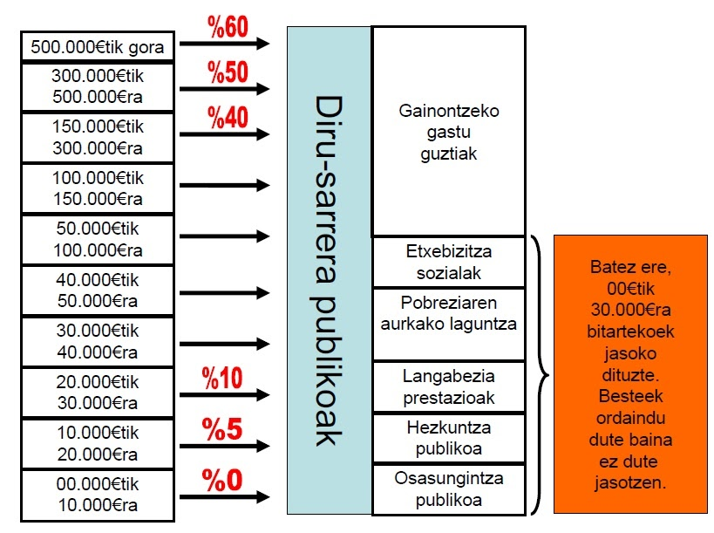
Ikusten duzunez (asmatutako adibidea da, jakina) errenta handia daukatenek zerga handiak ordaintzen dituzte (%60, %50, %40, etab.) eta errenta bajua dutenek oso txikiak (%10, %5, %0). Zerga guztiek dirusarrera publikoak osatzen dituzte eta, horien bidez, gastu publikoak ordaintzen dira. Gastu publiko horien atal bat gastu soziala da (osasungintza, hezkuntza, langabetuen laguntzak, etab.) eta batez ere errenta txikiko jendeak aprobetxatzen du. Horrela errenta birbanatzen da: gastuak batez ere goiko klaseek ordaindu eta zerbitzuak beheko klaseek hartu. Hauek ez dute dirurik jasoko (errenta) baizik eta dirua balio duten zerbitzuak (gauzazko ordainketak) baina bizimodu duina egiteko ezinbestekoak direnak.

Ona al da errenta birbanatzea?

Iturria:
Lequiller, F. & Blades, D. (2009). Comprendiendo las cuentas nacionales. Paris: OECD Publishing. doi: 10.1787/9789264063747-es

Bizitza modernoan gobernua eragile garrantzitsua da: ekonomia hazten laguntzen du, ondasun eta zerbitzuak ematen ditu, enpresa zein norbanakoen portaerak arautzen ditu eta errentak birbanatzen ditu. Gobernuaren jarduerek pertsonen bizitzan zehar, jaiotzetik hil bitartean, eragin handia daukate: oinarrizko hezkuntza eta osasungintza zerbitzuak emanez, lanpostuak galtzen dituenean jendeari lagunduz, gidabaimenak edo enpresetarako baimenak onartuz, errepideak eta zubiak eraikiz edota lanpostuetako eta lan inguruetako osasuna eta ziurtasuna arautuz. Ekonomiaren parte handi bat jarduera publikoetan erabiltzen da.
GOBERNU OROKORRAREN KONTUA: DIAGRAMA ERRAZTUA
Gobernu orokorraz hitz egiten dugunean, gobernuaren maila guztiaz ari gara: zentrala, erregionala eta tokikoa. Laburbilduz, gobernuak bi funtzio dauzkala esan dezakegu: merkatura ez doazen zerbitzuen ekoizpena (hezkuntza, osasungintza, nazio defentsa, polizia, etab.) eta errentaren birbanaketa (gizarte prestazioak, subentzioak).
Funtzio horien guztien kostua finantzatzeko, administrazio publikoek zergak eta gizarte segurantzaren kotizazioak biltzen dituzte. Baliabide horien zati bat langile publikoen soldatak, bitarteko kontsumoak eta dohainik eskaintzen diren ez-merkatuko zerbitzuak ekoizteko beharrezkoak diren inbertsioak ordaintzeko erabiltzen da. Gainontzekoa gizarte prestazioen bidez banatzen da.
Ondoren administrazio publikoen kontuen eskema erraztua aurkezten da. Kontua "T" formatu tradizionalean dago, "erabilerak" ezkerraldean eta "baliabideak" eskumaldean ipinita. Ilundutako azalerek benetan gauzatutako diruzko eragiketak islatzen dituzte (hau da, diru-sarrerak eta gastuak). Hauexek dira "baliabideak": zergak eta kotizazio sozialak; eta hauek "erabilerak": langileen soldatak, bitarteko kontsumoak, subentzioak, gizarte prestazioak, zor publikoaren interesak eta Kapital Finkoaren Eraketa Gordina. Ezkerraldeko zutabe honen amaierako azken lerroak saldo kontablea islatzen du, mailegatze/zorpetze garbia (finantzaketa gaitasuna/beharra). Zenbateko guztiak prezio korronteetan kalkulatzen dira.
GOBERNU OROKORRAREN KONTUA: diagrama erraztua
Lauki ilunduek diru-fluxuak adierazten dituzte, besteek egotzitako fluxuak
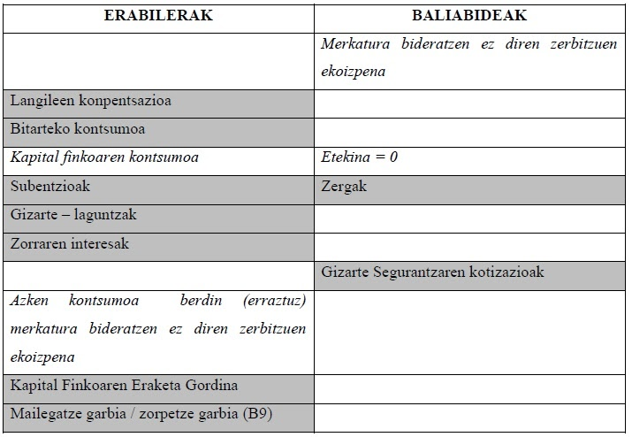
Gobernu orokorrak, funtsean, bi funtzio betetzen ditu: merkatura joango ez diren ondasun eta zerbitzuak ekoiztea (hezkuntza, osasungintza, defentsa, polizia, etab) eta errentaren birbanaketa (gizarte laguntzak, subentzioak). Jarduera horiek finantzatzeko gobernuak zergak eta Gizarte Segurantzaren kontribuzioak biltzen ditu. Zati bat langile publikoei ordaintzeko erabiltzen da, beste bat bitarteko kontsumoak egiteko (papera, elektrizitatea, etab) eta beste bat inbertsioak egiteko (eraikinak, ordenagailuak, etab). Gainontzekoa gizarte laguntza, subentzioetan eta zorraren interesetan banatzen da.
Goiko diagraman bi motatako apunteak dauzkagu:
a) ilundutako azaleretan diruzko fluxuak ipini ditugu, hau da, gastuak eta diru-sarrerak: langileen soldatak, bitarteko kontsumoak, subentzioak, gizarte laguntzak, zorraren interesak eta kapital finkoaren eraketa gordina. Amaieran, mailegatze garbia/zorpetze garbia (B9) ipini dugu, hau da, gobernuak soberan edo faltan duen dirua. Zenbateko hauek guztiak urtez urteko prezioetan neurtzen ditugu.
Ilundu gabe dauden azaleretan, diruzko transakzioetan oinarritzen ez diren apunteak idatzi ditugu. Hauek asmatutako edo egotzitako kontzeptuak dira.
BALANTZE FISKALA: AURREKONTUAREN SALDOA
Balantze fiskala gobernuaren diru-sarrerak eta gastuen arteko diferentzia da. Urte batean gobernuak diru gehiago gastatzen badu diru-sarreretan biltzen duena baino, defizit fiskala dagoela esango dugu. Beste alde batetik, urte batean diru-sarrerak handiagoak badira gastuak baino, superabit fiskala dagoela esango dugu.
Balantze fiskaletan osagai estrukturalak eta ziklikoak egon daitezke, horregatik garrantzitsua da defizit (superabit) estrukturala eta urtez urtekoa ondo ezberdintzea. Esate baterako, ekonomia batean krisia agertzen denean gastuak handitzen dira (langabezia sariak edo gizarte laguntzak) eta diru-sarrerak uzkurtzen dira (zerga gutxiago biltzen da langileak lanean ez daudelako edo salmenta gutxiago dagoelako) eta defizita ager daiteke. Eta ekonomia berpizten denean kontrako fenomenoa gertatzen da. Hori guztia gobernuak inolako erabakirik hartu gabe gertatzen da eta balantza fiskalaren epe luzeko joera nolakoa den aztertzea zailtzen du. Ez da erraza jakitea gobernuaren erabakiak nolakoak diren (ea defizita edo superabita eragingo duten).
Hori saihesteko balantze estrukturalak (edo defizit estrukturalak, negatiboak direnean) aztertzen dira. Hauek kalkulatzeko herrialde baten BPG potentziala kalkulatu behar da (zenbatekoa izango litzatekeen BPG baldin eta herrialde horren ekonomiak topera funtzionatuko balu, hau da, baliabide guztiak erabiliz) eta egoera horretan balantze fiskala kalkulatu. Baldin eta egoera horretan defizita agertzen bada, orduan ekonomiak defizit estrukturala duela esango dugu: gobernuaren diru-sarrerak txikiagoak dira gastuak baino, egoera ekonomikoa kontuan hartu gabe. Ordea, urtez urteko balantzea negatiboa bada (defizita) baina, ordea, estrukturala positiboa edo orekatua bada, horrek esan nahi du gobernuaren diru-sarrerak nahikoak direla gastuak ordaintzeko baina defizita une txar baten ondorioa dela (eta ez txarto diseinatutako aurrekontu baten ondorioa). Beraz, defizit/superabit estrukturala hauxe da: zenbatekoa litzateke B9 adierazlea ekonomia enplegu betean egongo balitz.
Europako Batasunean balantza fiskala B9 adierazlearen bidez neurtzen da (goiko diagraman agertzen zen mailegatze garbia/zorpetze garbia (finantzaketa- gaitasuna/beharra), hau da, diru-sarrerak ken gastuak. Adierazle horrek desabantaila handi bat dauka: gobernuak egindako inbertsioek defizita handitzen dutela, gastutzat konputatzen direlako. Beste herrialde batzuetan, ordea, beste adierazle bat erabiltzen da (B8N) aurrezte garbia: kasu honetan, gobernuak egindako inbertsioak ez dira gastutzat zenbatzen eta, beraz, ez dute defizita handitzen. Defizita soilik kalkulatzen da gastu korronteak zenbatuz (soldatak, kontsumoak) eta ez da handitzen gobernuak eskolak, errepideak eta gainontzeko azpiegiturak eraikitzen dituenean. Horren atzean dagoen filosofia hauxe da: urtez urteko gastuak urtez urteko diru-sarrerez ordaindu behar direla baina inbertsioak egiteko gobernuak zorpetu daitezke. Honi aurrekontuen urrezko araua esaten zaio.

Finantza publikoen adierazle nagusiak
- 1) defizit publikoa
- 2) zor publikoa
- 3) gastu publikoa, eta
- 4) zergak eta gizarte segurantzaren kotizazioak.
Normalean adierazle horiek BPGren portzentajeetan aurkezten dira (hau da, dagokion agregatuaren aurreikuspena zati BPG bider 100 eginez). Europako Batasuneko herrialdeetan, lehenengo bi adierazleak Maastricht-eko irizpideen artean daude, gobernuek Europako Batzordeari jakinarazi behar dizkiotenak. Beste biak ez daude Maastricht-eko irizpideen artean.
Defizit publikoa:
Mailegatze garbia/zorpetze garbia (finantzaketa- gaitasuna/beharra) adierazlea da. Negatiboa denean defizit publikoa dago eta positiboa denean superabit publikoa.
Zor publikoa:
Administrazio publikoen pasibo guztien batura da.
Gastu publikoa:
Printzipioz, administrazio publikoen benetako gastu orokorra da, hau da, diruzko ordainketak. Adierazle hau askotan erabiltzen da administrazio publikoek nazio ekonomian duten pisua neurtzeko.
Zergak eta gizarte segurantzaren kotizazioak:
Adierazle honek aurrekoarekin lotura handia dauka, baina administrazio publikoen gastuak neurtu beharrean, diru-sarrerak neurtzen ditu. Bere izenak aditzera ematen duen moduan, zera isaltzen du: familiek eta enpresek administrazio publiko guztiei ordaindu beharreko benetako zergak eta gizarte segurantzaren kotizazioak.
Maastricht:
Esan dugunez, Europako Batasunean B9 erabiltzen da eta herrialde guztiek Europako Batzordeari urtero bere zenbatekoa jakinarazi behar diote, Maastricht-eko baldintzak betetzen ote dituzten jakiteko. Baldintza horiek dira:
a) B9 adierazlea BPGren %3 baino txikiagoa izan behar da
b) herrialdean metatutako zor publikoa BPGren %60 baino gutxiago izan behar da

GOBERNUAREN GASTUAK: GOBERNUAREN FUNTZIOEN SAILKAPENA
Gobernuek dirua gastatzen dute ondasun eta zerbitzuak emanez (defentsa, hezkuntza, osasungintza, adibidez) eta birbanaketa programetan erabiliz (pentsioak edo langabezi sariak, kasu).
Ekonomia Lankidetza eta Garapenerako Erakundeak (OCDE) Gobernuaren Funtzioen Sailkapena garatu zuen, gobernuak gastatzen duen dirua zertan erabiltzen den jakiteko eta, horren arabera, modu normalizatuan nazioarteko konparaketak egin ahal izateko.
Sailkapen horrek gobernuaren gastuak hamar talde “funtzionaletan” banatzen ditu (bigarren mailako sailkapenean talde haietako bakoitza aztertzen da eta azpitaldeak egiten dira).
Hamar talde funtzionalak hauexek dira:
- 1. Zerbitzu publiko orokorrak (parlamentuak, kanpo arazoak, eta abar)
- 2. Defentsa
- 3. Ziurtasuna eta ordena publikoa (polizia, espetxeak ...)
- 4. Ekonomia gaiak (nekazaritza, ekoizpena, eraikuntza ...)
- 5. Ingurugiroaren babesa
- 6. Komunitate-zerbitzuak eta etxebizitza (ura, kaleko argiztapena, etxebizitza...)
- 7. Osasungintza
- 8. Aisialdia, kultura eta erlijioa
- 9. Hezkuntza
- 10. Babes soziala (familia, nagusiak, umeak, pobrezia eta bazterketa soziala)
Gobernuaren gastuak bi modutan aztertzen dira:
- a) BPG-ren portzentajean (G/BPG)
- b) Gastua per capita (G/biztanleak). Hau erabiltzen denean, normalean AEBtako dolarretan neurtzen da baina eros-ahalmenaren paritatean neurtuta.
Edozein modutan begiratuta, gobernuaren tamaina adierazten dute eta oraingo erabaki politikoak baita historikoak ere islatzen dituzte. Hala ere, kontuz ibili behar gara adierazle horiek aztertzerakoan, beti ez direlako konparagarriak. Esate baterako, herrialde batean gastua dena beste batean hobari fiskala izan liteke, gobernuaren papera erabat aldatuz.

GOBERNUAREN DIRU-SARRERAK
Ekonomia Lankidetza eta Garapenerako Erakundeak egindako sailkapenaren arabera, gobernuaren diru-sarrerak honela sailkatzen dira:
Errenta, etekin eta kapital-irabazien gaineko zergak
- Banakoen errenta, etekin eta kapital-irabazien gaineko zergak
- Sozietateen errenta, etekin eta kapital-irabazien gaineko zergak
Gizarte Segurantzaren kotizazioak
- Langileenak
- Enpresarienak
- Autonomoenak
Langileen nominen gaineko zergak eta lan eskuaren gainekoak
- Jabetzaren gaineko zergak
- Higiezinen jabetzaren gaineko aldizkako zergak
- Aberastasun garbiaren gaineko aldizkako zergak
- Jaraunspen eta emarien gaineko zergak
- Kapital eta finantza transakzioen gaineko zergak
- Aldizkakoak ez diren zergak
Ondasun eta zerbitzuen gaineko zergak
- Ondasun eta zerbitzuen salmenta, transferentzia, errentamendu eta banaketaren gaineko zergak
- Zerga orokorrak
- Ondasun eta zerbitzu zehatzen gaineko zergak
Beste zerga batzuk
Gobernuaren diru-sarrerak bi modutan aztertzen dira:
- a) BPG-ren portzentajean (T/BPG)
- b) Diru bilketa per capita (T/biztanleak). Hau erabiltzen denean, normalean AEBtako dolarretan neurtzen da baina eros-ahalmenaren paritatean neurtuta.
Gobernuen diru-sarreren tamaina oso anitza da ELGEko herrialdeen artean, batzuk %30 ingurukoak eta beste batzuk %60koak. Berriro ere, Europa Iparraldeko herrialdeak dira gehien biltzen dutenak.
3.3. Gobernua eta efizientzia ekonomikoa
  - Tim Hardfor-en ikuspuntua

Ekonomiarentzat zergak kaltegarriak ote dira?

3 Merkatu perfektuak eta “egiaren mundua”.
Jim Carrey-ren filmeek eta ekonomiak zer edo zer komunean daukatenik ez duzu imajinatuko ere; baina, egia esan, “gomazko aurpegidun” aktorearengandik asko ikasi ahal dugu. Gogoratu “Gezurti Konpultsiboa” bere filma, Fletcher Reede-ren istorioa kontatzen duena. Bere semearen urtebetetzeko nahia betetzeagatik, Fletcher Reede-k 24 orduz egia esan behar du. Egoera hori Fletcher-i zaila suertatzen zaio, abokatua delako – edo “gezurtia”, bere semearen ustez – eta, hortik aurrera, egoera barregarriak bata bestearen atzetik agertzen dira, galdera bat egiten dioten bakoitzean egiaz erantzun behar duenez, beldurtutako Fletcher-ek ezinbestean bere burua inkriminatzen duelako. Nahiz eta merkatu libreak hain zuzen film atsegin bat ez izan, Fletcher-en semea bezalakoak dira: egia esaten behartzen zaituzte. Eta, nahiz eta Jim Carrey-ren pertsonaiarentzat emaitza umiliagarria izan, egia nagusi den mundu batek ekonomia guztiz efiziente batera eramango gaituela deskubrituko dugu: ekonomia horretan ezinezkoa da norbaiten egoera hobetzea beste batena kaltetu gabe.
Atal honetan, “egiaren” esanahi ekonomikoa ikasiko dugu, zergatik efizientziara eramango gaituen eta zergatik azken hori positiboa den. Efizientziaren desabantailak ere ikasiko ditugu: zergatik ez den beti bidezkoa eta zergak zergatik existitzen diren. Ikusiko dugunez, zergak gezurrak bezalakoak dira: egiaren munduan interferitzen dute. Baina zergak ezartzeko era bat erakutsiko dizut, aldi berean bidezkoa eta efizientea dena. (Hau neguan berogailuaren kostua ordaintzeko borrokatzen ari diren zaharrentzat albiste ona litzateke, baina Tiger Woods-entzat txarra).
Imajinatu, nahi baduzu, Fletcher-en semeak bere urtebetetze-nahia lortzen duela eta bere aitak ez ezik, gainontzeko jende guztiak ere egiten duela. Orduan, goazen capuccino bat erostera egiaren munduan. Erdia esnea eta erdia kafea duen kaputxinoari aparra ipini baino lehen, tabernariak (kafearen munduko profesionalak) goitik behera begiratzen dizu eta galdetzen dizu:
- Kafe honen truke, gehienez, zenbat ordaintzeko prest zaude?
Gezurra esan nahi zenuke eta kaferik nahi ez duzunaren plantak egin, baina egia zure ezpainetatik eskapatzen da.
- Kafeina “monoa” daukat: 15 dolar.
Asebetetasun irribarrea ipinita, tabernaria kutxa erregistratzailean izugarrizko zenbateko hori markatzeko prestatzen da, baina zuk ere galdera batzuk egin nahi dizkiozu:
- Zenbatean erosi zenituen kafe ale horiek?
- Zenbat ordaindu zenuen edalontziagatik eta plastikozko tapagatik?
- Zenbat kostatzen da behia haztea eta zenbat esne ematen du?
- Zenbat kostatu zen toki honetako argiztapena, berogailua eta errefrigerazioa?
Orain tabernariari tokatzen zaio «Fletcher Reede» unea bizitzea. Berdin dio galderak saihestu nahi izatea edo kaputxinoaren kostua puztu nahi izatea …, ezin du gezurrik esan. Kaputxinoaren kostua ez da 15 dolarrekoa, bat baino gutxiago baizik. Tabernaria tratua egiten saiatzen da, baina oraindik daukazu azken galdera “erabakigarria”:
- Inguru honetan, hemendik 30 metrora baino hurbilago, honelako kafeak saltzen dituen beste toki bat ote dago?
Bai – negar egiten du, bere burua kutxa erregistratzailearen kontra kolpe siku batez erortzen den bitartean, porrot iraingarriko keinu batean.
Azkenean, negoziotik lasai lasai eta kafea eskuan ateratzen zara, 0.92$en prezio irrigarriaren truke lortu duzuna.
Prezioak aukerakoak dira, beraz informazioa ematen dute
Prezio-sistema bakoitzean egia konstante bat dago. Egia hori egitate batetik sortzen da: dendek eta bezeroek ez dute prezio zehatz batean saldu eta erosi behar, beti erabaki dezakete ez egitea. Kafearen truke 0.50$ baino gehiago ordaintzeko prest ez egotekotan, inork ezin izango zintuen diru gehiago eskaintzera behartu edo tabernaria prezioa jaistera behartu. Salerosketa ez zen egingo, besterik ez.
Jakina, askotan jendea kexaka entzuten duzu zerbait erosteko - Central Park West-en apartamentu bat, kasu – horren truke eskatzen den prezio izugarria ordaindu behar dutela esaten. Egia da, baina nahiz eta askotan prezioak inolako justifikaziorik gabe oso altuak izan, ia inoiz ez zaude horiek ordaintzera behartuta. Horren ordez, Harlem-eko apartamentu bat edo Newark-eko etxe bat edo milioi bat kikara kafe erosteko zure dirua erabiltzeko aukera beti edukiko duzu.
Merkatu libre batean jendeak ez du erosten haien ustez eskatutako preziotik beherako balioa duen gauzarik. Eta, berdin berdin, jendeak ez du ezer saltzen trukean lor daitekeen prezioa ez bada handiagoa saltzailearentzat ondasunak daukan balioa baino (edo, eginez gero, inoiz ez da izango oso denbora luzean; ekoizpen-kostuaren erdian kafeak etengabe saltzen dituzten enpresak berehala ixten dira). Azalpena erraza da: inork ez ditu behartzen eta honek zera esan nahi du, merkatu libre batean egiten diren merkataritza-transakzio gehienek efizientzia hobetzen dutela, alde biek onurak lortzen dituztelako – edo, behintzat, ez dira kalteturik suertatzen – inori kalterik egin gabe.
Dagoeneko prezioek “egia esaten dutela” eta gainera informazioa ematen dutela zergatik diodan konturatzen has zaitezke. Merkatu libre batean, kafe erosle guztiek kafea eduki nahiago izango dute hura erosteko behar den dirua baino, edo beste modu batean esanda, kafea nahiago dute 92 zentabo horiekin erosi ahal izango zuten beste edozein gauza baino. Horrela, bezeroarentzat produktuaren balioa handiagoa da horrek daukan prezioa baino (edo berdina) eta ekoizlearentzat produktuaren kostua bere prezioa baino txikiagoa edo berdina da. Agerikoa ematen du, beharbada, baina ondorioak ikaragarriak dira.
Garrantzirik gabekoa iruditu ahal zaizu "merkatu librean bezeroek kafea gehiago baloratzen dutela trukean ordaintzen duten dirua baino" badakigula esatea. Baina ez da ematen duena bezain garrantzi gutxikoa. Hasteko, “garrantzirik gabeko” informazio honek askoz ere gehiago esaten digu merkatutik kanpo egiten den beste edozein erosketak baino – esate baterako, Washington D. C.-ko base-ball estadio eztabaidatu hori-. Montreal Expos base-ball taldeak Washington-era aldatzea onartu zuen baldin eta horko Udaletxeak estadio berriaren kostua subsidiatzen bazuen. Batzuen esanetan subsidioa 70 milioikoa izango da, beste batzuen esanetan hori baino askoz ere gehiago. Baliteke ideia ona izatea edo, agian, ez. Ez dago batere argi nola erabaki behar den ea hau zergetako dirua gastatzeko modu ona den ala ez.
Erabakiak merkatu-sistema baten barnean hartzen direnean, eztabaida hori ez da gertatzen. Base-ball partidu baterako txartelaren truke 70 dolar ordaintzea erabakitzen badut inork ez du zalantzan jartzen nire gastuak merezi ote duen; nire aukera egin nuen eta, beraz, argi dago baietz. Aukera libre honek nire lehentasun eta preferentzien inguruan informazioa ematen du eta gutako milioika pertsonok erabakitzen dugunean, merkatu prezioek guztion lehentasun eta preferentziak “biltzen” dituzte.
[...]
Analizatu berri dugun elkarri lotutako merkatu guztiz konpetitiboen eszenario honen emaitza, zein da?
Enpresek produktuak era egokian ekoizten dituzte. Baliabideak txarto erabiltzen dituen, beharrezkoa baino gehiago ekoizten duen edo teknologia ezegokia erabiltzen duen edozein enpresak itxi beharko du. Produktu guztiak modurik egokienean ekoizten dira.
Enpresek produktu egokiak ekoizten dituzte. Produktu baten prezioa bere ekoizpen-kostua da. Prezioak beste gauza bat ere islatzen du: bezeroek lehentasun bat beste baten ordez zer baldintzatan aldatzen duten (bi kikara kafe arrunt eta kafe daniar bat prezio berean daude; zein nahiago duzu?). Prezioa komunikazio lerro zuzen bat da produktu batek zenbat balio duen eta bezeroek nahiago dutenaren artean, eta alderantziz.
Produktuak kopuru egokietan ekoizten dira. Kafe gehiegi ekoiztuz gero ekoizleek prezioak murriztuko lituzkete eta, alderantziz, oso gutxi ekoiztuko balitz, prezioek gora egingo lukete. Bi egoera horietatik edozein automatikoki zuzenduko litzateke. Merkatu konpetitibo batean prezioa eta kostua berdinak dira; inor ez du gutxiago ekoiztu nahi (eta salmenta errentagarriei uko egin) edo gehiago ekoiztu nahi (eta jendeak ordaindu nahi duen diru kopurutik gorako kostua duten gauzak ekoiztu). Konpetentziaren arua – prezioa berdin kostua berdin kontsumitzailearentzat duen balioa – efizientzia mantentzen du.
Produktuak pertsona “egokiei” heltzen zaizkie. Produktuak erosten dituzten pertsona bakarrak hauexek dira, prezio egokia ordaintzeko prest daudenak. Suposatu Axel-i bere kaputxinoa kentzen diodala eta Bob-i eman. Egiaren munduan hau baliabideen zarrastelkeria bat da. Axel kafearen truke ordaintzeko prest zegoen eta Bob ez, eta honek esan nahi du Axel-ek kafea gehiago baloratzen duela Bob-ek baino eta nire bahiketa hori ez-efizientea dela. Arreta ipini: hemen “egokia” eta “efizientea” hitzak berdintzen ari naiz, aurrerago analizatuko dugun eta zalantzan ipiniko dugun baiezpena.
Orduan: produktu egokiak era egokian ekoizten badira, kopuru egokian eta pertsona egokiei heltzen bazaizkie, hau da, gehien baloratzen dituztenei, efizientzia ezin da handitu. Beste era batean esanda: “ezin zara merkatu konpetitibo bat baino efizienteagoa izan”. Eta dena prezioen sisteman datzan egiatik naturaltasunez ateratzen da: prezioak enpresentzat kostuaren benetako isla dira eta bezeroentzat benetako balioaren isla.
Bizitza merkaturik gabe
Mendebaldeko gizartea merkatu libreetan oinarritzen denez, zaila egiten zaigu imajinatzea haiek gabe zer gertatuko litzatekeen edo arazoa perspektibaz analizatzea eta merkatuen eragina zein sakona den ikustea. Gaurko demokrazia moderno guztietan merkatu-sistematik kanpo produktuak eskaintzen dira eta, eurei begira, merkatu sistemaren bertute eta akatsen inguruko pista batzuk lortuko ditugu. Pentsatu bizi zaren tokiko polizian, merkatuaren parte ez den zerga-sistema baten bidez ordaintzen dena. Sistema hori merkatutik kanpo egoteak bere abantailak omen dauzka (hasteko, euren telefono zenbakia markatzen duzunean inork ez dizkizu zure kreditu-txartelaren zenbakiak eskatzen). Gobernuak aberats eta pobreei babes maila berdina ematen diela suposatzen da, nahiz eta batzuetan horrela ez iruditu.
Hala ere, sistema honek desabantailak ere badauzka. Adibidez, polizia agente baten portaera inkonpetentea edo zakarra bada, ezin zara beste indar polizial bat “erostera” joan. Zure ustez jasotzen ari zaren babes poliziala gehiegizkoa bada, ez dagokizu zuri hori murriztea. Beste alde batetik, zerbitzu handiagoa nahi baduzu, ezin duzu diru gehiago gastatu. Ez, zure inguruko politikarien gain presioa egin behar duzu zure eskaria kontuan hartuko dutelakoan.
Merkatutik kanpoko beste zerbitzu baten adibidea, gutako askok erabiltzen duguna, hezkuntza publikoa da. Bai Bretainia Handian bai Estatu Batuetan, pertsona gehienek euren seme-alabak eskola publikoetara bidaltzen dituzte.; baina eskola horien artean diferentzia handiak daude: giro ezberdinak, lehentasun ezberdinak, … Eta, garrantzitsuena, batzuk onak dira eta beste batzuk ez. Merkatuak hezkuntzarako proposatzen dituen konponbideak elikagaietarako proposatzen dituenak bezalakoak dira: elikagairik onenak gehien ordaindu nahi (eta baita ere ahal) duten pertsonek erosten dituzte. Baina sektore publikoan ez dago preziorik. Zer gertatzen da, ba? Gurasoek ilara luzeak egiten dituzte, negoziatu eta protestatzen dute eta eskola hobeak dauden auzoetara mugitzen dira. Bretainia Handian askotan sektore publikoak kudeatutako eskola erlijiosoek historial akademikorik onena daukate; beraz, ateoek seme-alabak igandero elizara eramaten dituzte apaizek emandako erreferentzia onak eskuratzeko eta horrela euren seme alabak eskola horietan matrikulatu ahal izateko.
Poliziarekin gertatzen den bezala, merkatutik kanpo dagoen sistema honek abantaila “egoki” bat dauka, aberatsek eta pobreek hezkuntza-kalitate berbera jasotzen ez dutela ezkutatzea. Baina, aldi berean, sistema horrek arazo larri bat dauka: etekin, kostu eta prezioen inguruko informazioa desagertu da. Ezin da jakin zer gurasok matrikulatzen dituen bere seme-alabak eskola erlijiosoetan arrazoi espiritualengatik eta nortzuk soilik emaitzarik onenak lortzearren. Beste alde batetik, ezinezkoa da jakitea zenbat guraso dagoen prest gehiago ordaintzeko, material hobeak eta maisu-maistra gehiago edukitzearren. Merkatu sistema batean, ordea, egia argitara aterako zen (zein den eskola onen benetako kostua eta nor dagoen hori ordaintzeko prest). Merkatutik kanpo dagoen sistemak oinarrizko arazo horiekin talka egiten du.
Antza denez, kalitate oneko eskolak lortzeko ordaintzeko prestutasuna egon badago eta hori gauza batean nabaritzen da: erreputaziorik onena duten eskolak dauden auzoetako etxebizitzen prezioak altuagoak direlako. Eskolako auzoan bizi den umeari lehentasuna ematen dion sistema honek, umeen hezkuntza onaren truke gurasoak ordaintzeko prest dauden dirua instituzio horietatik hurbil dauden etxebizitzen jabeei ematen die. Ez dirudi oso egokia denik. Merkatu-sistemak, besterik gabe, diru hori kalitate hobeko eskolak eraikitzen erabiliko luke.
Prezioen funtzio adierazlea
Prezioek bat barik, bi funtzio betetzen dituzte. Merkatu sistema batean, prezioek eskola-eskaintza mugatua nork eskuratuko duen zehazten dute: gehiago ordaintzen duenak bere seme-alabak eskola hobeetara bidaltzea lortzen du; zalantzarik gabe, egoera desatsegin bat da eta hori saihesteko eskola publikoen sistema diseinatu zen. Bestela, prezioek eskola gehiago eraikitzeko ordua dela adierazten dute, nahikorik egon ezean irakasle gehiago kontratatzeko edo euren soldatak igotzeko eta material hobeak erosteko. Epe luzean, prezioen sistemaren bidez eskola onen truke jendeak duen ordaintzeko gogo ona eskola gehiagotan islatuko da, kafearen eskari handia kaputxinotan islatzen den bezala.
Gure politikariek dagoeneko ez al dakite kalitate oneko eskolak baloratzen ditugula? Diru gehiago ipini beharko lukete horretan? Zailtasuna zera da, politikariek eskola hobeak nahi ditugula entzuten dutela, baina kalean polizia gehiago, osasungintza sistema hobea, errepide zabal asko, Gizarte Segurantzaren prestazioak, zerga txikiak eta Venti Latte kafea karameluarekin ere nahi ditugula entzuten dute. Guretzat gauza horiek guztiak eskatzea erraza da baina prezioei esker, ahotik eskatzen duguna diruz bermatzera behartzen gaituztenez, egia azalarazten da. Zergek euren abantailak dauzkate, baina haietako askok ez dute egia azalarazten laguntzen, ezin dugulako aukeratu ordaintzea ala ez ordaintzea segun eta zentabo bakoitza gure nahiak asetzera bideratzen den ala ez. Prezioek, ordea, borondatezkoak direnez, informazioa ematen dute.
Azaldutakoak ez du merkatutik kanpo dagoen sistema baten bidez eskola publikoa edo polizia zerbitzuak eskaintzearen aurkako argudio suntsigarririk ematen. Merkatutik kanpoko sistemek euren abantailak dauzkate baina zerbait garrantzitsua galtzen da: informazioa; nahi, desiratu eta behar denaren inguruko informazioa eta, aldi berean, kostu eta desabantailen ingurukoa. Batzuetan, informazioa galtzea merezi du, berdintasuna eta egonkortasuna irabazten direlako. Baina beste batzuetan, informazioa galtzeak ekonomia eta gizartea zarrastelkeria eta nahasmenaren erdian balantzaka utz ditzake. Eskolek eta poliziak guretzat duten balioa zergetan ordaintzen duguna baino handiagoa dela uste dugu, baina ziurtasunik ez daukagu. Kaputxinoarekin ez da gauza bera gertatzen.
Efizientzia versus justizia: egia maneiatu ahal dugu?
Merkatu guztiz konpetitiboa eta super-ordenagailu erraldoi baten sistema oso antzekoak dira. Prozesatzeko gaitasun sinestezina eta ekonomia osoan zehar barreiatutako sentsoreen bidez – baita gure burmuinaren barnean sartzen ere, gure desioak asmatzeko – merkatua ekoizpena etengabe biroptimizatzen ari da eta emaitzak modu perfektuan banatzen. Gogoratu: ekonomistek ekonomia ez-efizientea dela esaten dutenean zera esan nahi dute, badagoela modu bat norbait hobetzeko beste inor kaltetu gabe. Merkatu guztiz konpetitiboa erabat efizientea bada ere, efizientzia ez da nahikoa bidezko gizarte bat ziurtatzeko edo, behintzat, bizi nahi dugun gizarte bat. Azken finean gizarte bat efizientea izan liteke Bill Gates-ek diru guztia irabaziz gero eta gainontzeko guztiok gosez hiltzen bagara ….. ezin delako norbaiten egoera hobetu Bill Gates-en egoera kaltetu gabe. Efizientzia baino gehiago behar dugu.
Beraz, batzuetan gezur gupidatsuak erabiltzea ez da harritzeko modukoa: adibidez, Minnesotako andre zahar baten etxea berotzea garestia da baina, gastu horren errealitateari emakumeak aurre ez egitea nahi dugunez, baliteke erregaia subsidiatzea nahiago izatea.
Zergak ere ez-efizientzia iturri bat dira (subsidioak baino are gehiago): Gobernuek merkataritza transakzioen gainean zergak ezartzen dituzte eta diru hori, espero dezagun, gauza onetan gastatzen dute, eskolak edo polizia bezalakoetan. Orduan zergatik dira zergak ez-efizienteak? Merkatu efiziente eta konpetitiboetan prezioek emandako informazioa suntsitzen dutelako: prezioa ez da kostuaren baliokidea eta, beraz, kostua ez da balorearen isla. Esate baterako: salmenten gaineko %10eko zerga batek “gezur” bat sortarazten du ondoko baldintza hauetan:
Kaputxinoaren kostua: 90 zentabo
- Kaputxinoaren prezioa merkatu guztiz konpetitibo batean: 90 zentabo
- Kaputxinoaren prezioa zergen ondoren: 99 zentabo
- Kaputxinoa erosteko aldez aurretiko jarrera: 95 zentabo
- Saldutako kaputxinoak: bat ere ez
- Bildutako zergak: zero
Efizientziatik etorritako 5 zentaboko irabazia emango lukeen salmenta gertatu ahal zen (kaputxinoaren kostua 90 zentabokoa zen baina 95 zentabotan baloratu zen), baina hori ez zen inoiz gertatu, zergagatik hain zuzen eta are txarragoa dena: zerga hori inork ez zuen ordaindu. Gobernuak baldintza horietan zerga horri uko eginez gero, ez zuen ezer galduko eta, hala ere, kafearen erosleak onura bat lortuko zuen: efizientziaren gehikuntza bat.
Fiskalitatearen arloko funtzionarioentzat oso zaila da zerga noiz kobratu behar duten zehaztea (zergek erosleen portaera noiz ez duten aldatuko) eta noiz ez duten eskatu behar (balizko erosleek kafeari uko egingo lioketelako, zerga ez ordainduz). Hala ere, bigarren atalean ikasitako bezeroaren araberako prezioak ezartzeko tekniken bidez zergak ezartzen saiatzen dira. Askotan zergak altuagoak dira prezioarekiko sentsibilitatea baxua denean. Adibidez, Gobernuak gasolina eta zigarroen gainean zerga handiak ezartzen ditu eta ez du egiten ingurugiroa edo osasuna babestearren, produktu horiek erosten dituzten pertsonak nikotina-adiktoak direlako edo gidatu behar dutelako baizik; ez dute haien portaera aldatuko ezta zerga presio handi baten aurrean ere.
Zalantza baten aurrean gaude: ez-efizientzia saihestu nahi dugu, bestela norbaiten egoera hobetzeko aukera (gainontzekoentzako inolako kosturik gabe) galduko genuke. Baina zergek ez-efizientzia eragiten dute eta gutako gehienok beharrezkoak direla uste dugu, errenta aberatsengandik pobreengana banatzeko (gehiago ala gutxiago). Badirudi bi printzipio kontraesankor planteatzen ari garela: ez-efizientziak suposatzen duen galera saihestea baina aberastasuna berdintasunez (pixka bat bada ere) banatuta dagoela ziurtatzea. Behar duguna zera da, gure ekonomiak aldi berean efizienteak eta zuzenak izateko modu bat topatzea.
Merkatuek ekitatea lortzen lagunduko digutela espero al dugu?
Egia al da merkatu perfektuen efizientzia eta estatuaren parte-hartzearen ekitate benefikoaren artean aukeratu behar dugula? Depresio Handia eta Bigarren Mundu Gerran zehar bizitako esperientziaren ondoren, mundu libre osoko Gobernuek ondorio hori atera omen zuten. New Deal-aren (1930eko hamarkadan Roosevelt presidentearen Administrazioak aplikatutako politika ekonomikoa, 1929ko krisiaren ustezko zergatiei aurre egiteko hartutako neurri sendo batzuetan zetzana) programek Estatu Batuetako Gobernuaren papera handitu zuten, Depresio Handiari erantzun bat emateko, hain zuzen. Bretainia Handian, gerra osteko Clement Atlee-ren Gobernuak telefono, trenbide, petrolio, aire, burdin eta osasungintza industria nagusien kontrola hartu zuen. Estatuaren enpresek kontrola hartu zuten. Gerran zehar populazio zibilaren kanpaina solidarioa planeatu eta antolatu zuten adituengan, gerra osteko urte urri eta nekagarri horietan ekonomistek konfiantza zeukatelako eta ekonomia modu ezberdin batean antolatzen lan txarra ez zutela egingo pentsatzen zutelako. Oso pertsona gutxik aurreikusi zuten Estatuek zuzendutako ekonomia hauen gainbehera, ez Sobiet Batasuna edo Txina bezalako erraldoiak ezta Tanzania edo Ipar Korea bezalako txikiena ere. Baina, merkatu pribatuak efizienteagoak zirela sinetsi balute ere, 1940ko hamarkadan ez zuten kontuan hartuko: Bretainia Handian, Alderdi Laboristaren Gobernuak pozik onartuko zuen ez-efizientzia apur bat, horrek gizarte bidezkoagoa ekarriz gero.
Hala ere, Kenneth Arrow izeneko New York-eko gazte batek efizientzia eta ekitatearen arteko dilema zaharra ia suntsitu zuen. Berak injustiziaz asko ikasia zeukan Depresio Handian, nerabezaroan, inpotentziaz bere aita negozioa eta aurrezki guztiak galtzen ikusi zuenean. Arrow-en barnean justizia sozialaren nahiak betirako iraun zuen baina, intelektualki ezin zuen efizientziaren arazoa alboratu. Ekonomista gazteak bere burmuin logikoa lanean ipini zuen merkatu librearen ezinbesteko efizientzia eta ekitate gradu bat egon beharraren arteko tentsioa orekatzeko. Bere konponbidea distiratsua izan zen eta merkatu konpetitibo eta efizientziaren inguruko ohiko pentsamoldeak hankaz gora jarri zituen. Zera demostratu zuen: merkatu perfektuak efizienteak izateaz gain, merkatu konpetitiboetan edozein emaitza efiziente lor daitekeela abiapuntua doituz. Arrow-ek ekonomista batek lor ditzakeen gorespen guztiak jaso zituen eta Ekonomia Nobel Saria jaso zuen gizonezkorik gazteena izan zen.
Nik “abantailaren teorema” esaten diot. Benetako ekonomia baten konplexutasunean arreta ipini beharrean, giza-erronka erraz eta, nolabait, hutsal batean pentsatu: ehun metro lisoak. Korrikalaririk onenak lasterketa irabaziko du. Atleta guztiek helmuga batera zeharkatzea nahi bazenu, lasterketaren arauak aldatu beharko zenituzke eta nahikoa litzateke korrikalaririk arinenei motelago joateko agintzea eta, horrela, guztiek helmuga eskutik helduta zeharkatuko lukete: talentua alferrik galtzea. Edo irteerako tako batzuk apur bat atzerago eta beste batzuk apur bat aurrerago mugi zenitzake, lasterketa hauetan egon ohi diren arau eta helburuei men eginez korrikalari bakoitza ahalik eta arinen joateko. Atletarik arinenak behar bezain pista luzera handiagoa egin beharko luke atletarik motelenarekin batera muga zeharkatzeko.
Arrowek demostratu zuenez, merkatu konpetitiboen gehiegikeriak orekatzeko ikuspegi horrek balio dezake: merkatuetan beraietan interferitu beharrean, trikimailua “irteerako takoak” doitzea da, ordainketa bakarrak eginez (“batura globalekoak”) —lump-sum payments— edo berehalako zergak eskatuz (behin baino ez) —one time taxes.
“Batura globaleko zerga” (lump-sum tax) baten adibide bat hauxe litzateke: Gobernuak jende guztiari 800€ko ordainketa eskatzea; edo zenbateko hori hirurogeita bost urtetik gorakoei eskatzea eta soilik eurei, edo H letraz hasten den abizendunei. Gakoa zera da, errentaren gaineko zerga edo kafearen salmenten gaineko zerga baten kasuan ez bezala, lump-sum tax batek ez duela inoren portaera aldatzen (zenbatekoa finkoa da, errentaren maila kontuan hartu gabe), inork ezin duelako ezer egin zerga hori saihesteko. Beraz, salmenten gaineko zerga batek ez bezala, ez du efizientziaren galerarik sortarazten. Modu berean, ordainketa bakar birbanatzailearen adibidea H letraz hasten den abizendun guztiei 800€ ematea litzateke (nik neronek poz-pozik sinatuko nukeen politika).
Ehun metro lisoen adibidean, batura globaleko zerga irteerako takoak metro batzuk atzerago ipintzea litzateke; errentaren gaineko zerga edo salmenten gaineko zerga, ordea, korrikalaririk onenei atzera korritzeko eskatzea litzateke. Modu bien ondorioa berbera da, lasterketaren amaiera berdintsuago bat lortzea; baina diferentzia badago, irteerako takoak apur bat mugituz ez diogu inolako korrikalaririk motelago joateko eskatzen.
Lasterketa baten testuinguruan, emaitza berdintsuago bat lortzeko bideetako bat korrikalari motelenei abantaila ematea dela oso agerikoa da. Milioika produktu ezberdin, desio, lehengai eta talentuak dauzkan ekonomia baten testuinguruan, “abantailaren teorema” baiezpen askoz ausartagoa da. Hala ere, egia da: ekonomia konpetitiboari bere ahalmen guztia eta lehengai eskuragarri guzti-guztiak erabiltzen, merkataritzarako, kooperaziorako, hezkuntzarako, inbertsiorako … aukera guztiak aprobetxatzen utzi ahal diozu eta, oraindik ere, emaitza ekitatiboa lortu, baldin eta irteerako takoak aurrera eta atzera mugitzen badituzu eta merkatu konpetitiboei gainontzeko lana egiten uzten badiezu.
Ondorioa zera da, merkatu perfektuen mundu batean, efizientzia eta ekitatea ziurtatzeko behar den gauza bakarra “abantailaren” estrategia bat da: pertsona guztiak baldintza berdinetan kokatzen dituen programa bat, aldi bakarreko zerga eta subsidioez osatua. Orduan, merkatu perfektuak jende guztiaren egoera hobetzeko aukera topatuko du, aldatutako abiapuntu horietan oinarrituta. Galdera da: hau guztia gauzatu ahal da?
Adibide ez oso praktikoak
Adibide bat ikus dezagun. Robert Nozick filosofo eta politikari estatubatuarrak argudio ospetsu bat erabiltzen zuen “justizia berdin ekitatea” iritzia zeukatenen aurka. Beste hitz batzuetan, aberastasunaren banaketa zehatz bat “onentzat” edo “ekitatibotzat” hartzearen aurka zegoen. Bere argudioa demostratzeko hirurogei eta hirurogeita hamarreko hamarkadako saski baloi izarra izan zen Wilt Chamberlain hartzen zuen, garai horretan Nozick-ek bere lanak idazten zituelako. Chamberlain-en talentuak gizon aberatsa bihurtu zuen eta Nozick-en ustez hori “bidezkoa” zen, bere aberastasuna bere jarraitzaileen erabaki zilegien ondorioa zelako, bera jokatzen ikusteagatik txartela ordaintzeko prest zeudenak. Baliteke egoera “bidezkoa” izatea, Nozick-ek hitzari ematen dion esanahiaren arabera, baina diruaren banaketa erabat ezberdinera eramaten duen egoera bat “ekitatiboa” izan daiteke?
Chamberlain-en errentaren gaineko zerga gogor bat ezarriz gero egoera ekitatiboago bihur liteke, baina Nozick-ek gaztigatzen gaitu: Chamberlain-ek saski baloian jokatzen benetan gozatuko ez balu eta, gainera zerga handiak ezarriz gero, baliteke kirol hori egiteari guztiz uztea. Beraz, egoera honek “ekitatiboagoa” ematen badu ere, ez genuke edukiko ez errentaren gaineko zergarik ezta saski baloirik ere: kaputxinoaren salmenten gaineko zergaren arazoa berriro ere. Orduan, inplikatutako guztiok (jokalaria bera eta bere zaleak) egoera “ezberdinago bat” nahiago badute, errentaren banaketa horri nola esan ahal diogu “ekitatiboa”?
Tiger Woods bezalako kirol-izar garaikide bat aurrean daukagunean, orain Kenneth Arrow-i esker badakigu zein den konponbidea, milioi batzuetako batura globaleko zerba bakarra kobratzea (one-time lump-sum tax). Horrela, golfean jokatuz dirua irabazteko pizgarria mantenduko luke, partidu gutxiago jokatuz ezin izango lukeelako zerga saihestu (errentaren gaineko zerga gogor bat saihestu nahi izanez gero egingo lukeen moduan). Tributuaren “faktura” ordaintzeko behar bezain beste irabaziko luke, zalantzarik gabe, eta gainontzekoa auto familiar bat eta pretentsio handirik gabeko toki batean etxe bat erosteko gordeko luke. Eskenatoki honetan ez dago zarrastelkeriarik edo ez-efizientziarik baina emaitza “ekitatiboa” da, aberastasunaren banaketa berdintsuagoa sortzen den heinean.
Problema bakarra zera da, plan hau gauzatzea ezinezkoa dela. Bere zailtasuna ez da pertsona zehatz batentzako zergak ezartzea ezinezkoa dela: Franklin Roosevelt presidenteak %79ko ezarpen tasa ezarri zuen, baina hain maila handian John D. Rockefeller-ek baino ez zuen zerga ordaindu. Arazoa beste bat da, benetako batura globaleko zerga batek ez luke bere destinatarien portaera inolaz ere aldatu beharko. Teorian Tiger Woods bera jaio baino lehen ere erabaki izan beharko zatekeen, bestela bere arrakastaren ondorioz halako zerga kobratu beharko lioketela aurreikusiz gero, beste lanbide bat aukeratuko omen zukeelako. Hau, jakina, guztiz ezinezkoa da baina horregatik ez genuke abantailaren teorema alboratu beharko. Batura globaleko zergak edo subsidioak kasu guztietan ezin erabil daitezke, baina bai zenbait kasutan: eta horrelakoetan aintzat hartzea merezi du, efizientzia eta merkatu konpetitiboaren abantaila mantentzen dituztelako eta, aldi berean, ekitate dosi pozgarri bat gehitzen dutelako.

Ikuspuntu neoliberala. Laffer-en kurba.
Epe luzean analisi neoklasikoa hartzen dute: merkatu libreak enplegu beteko egoerara eramango gaitu. Epe luzeko egoera horretaraino heltzeko, bitartean, epe laburrean egiturazko aldaketak egin behar dira.
a) Inbertsiorako baldintza egokiak sortu behar dira.
1. Zergak murriztu behar dira: zergek pizgarri negatiboak sortarazten dituzte:
b) Estatuaren parte hartzearen helburua aldatu behar zen:
Estatuak etekin pribatua erraztearen alde jokatu behar du, horretarako baldintza egokiak sortuz.
Ikuspuntu honetatik Estatuaren Gastuaren helburua aldatzen da:
Gastuaren helburua ez da izango, keynesianismoaren garaietan bezala, eskari agregatua kontrolatzea.
Gastu soziala sektore pribatuari utzi: osasungintza, pentsio-sistemak, hezkuntza eta gastu sozialaren gainontzeko atalen kudeaketa sektore pribatuari utzi behar. Sektore horiek guztiak esku pribatuetan egoteagatik Estatuak defizita murriztuko zuen eta, gainera, sektore pribatuari etekina lortzeko aukerak eman.
Estatuak kapitalak behar dituen azpiegiturak sortzen lagundu behar du: garraio sareak, informazio eta telekomunikazioen sareak.
Politika-multzo honi ESKAINTZAREN EKONOMIA deitu zioten.
Bere helburua ekonomiaren produktibitatea handitzea zen, etekin pribatua bultzatuz, hazkunde ekonomikorako baldintzak jartzeko.
Horrela, sektore pribatuari esker, ekonomiaren hazkundeak BPG handiagoa ekarriko zuen eta bizimaila hobea, baina inflazioa kontrolatuz.
Ikuspuntu guztiz ekonomizista da:
Bere helburua ekoizpena handitzea da, baina merkatuari begira: ez dira ekoiztu behar populazioaren oinarrizko beharrizanak asetzeko ondasunak, merkatuak eskatzen dituenak baizik.
Zergak murriztu nahi dituzte efizientzia handitzeko: horrek errentaren banaketa oztopatzen du.
Lan merkatua ez-arautzeak soldata baxuak eta prekarietatea dakartza.
Ongizatearen Estatua suntsitu nahi dutenez, gizartearen sektorerik ahulenak babesik gabe uzten ditu.

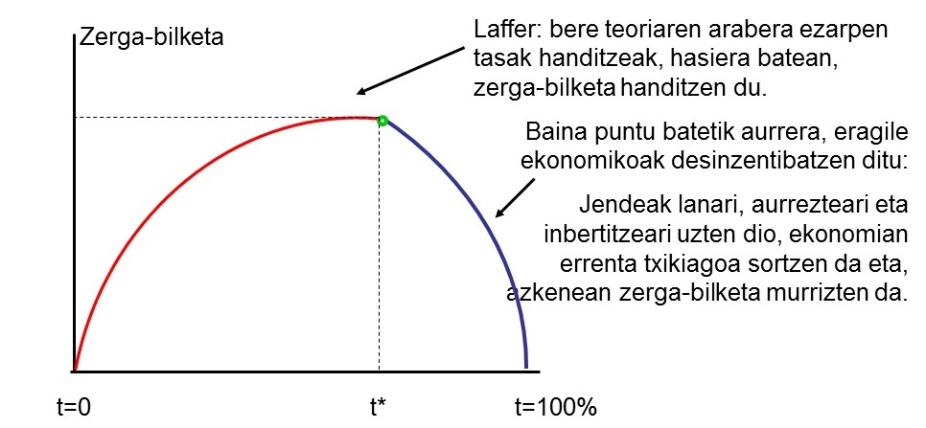
Globalizazioa eta zergak
Globalizazioak eta aldaketa teknologikoak Laffer-en kurba beherantz bultzatu dute eta indarrean dagoen ezarpen tasa dagoela zerga gutxiago biltzen da. Kurbaren gailurra, gainera, ezkerrerantz mugitu da. Honen azalpena:
- interneten bidezko merkataritza elektronikoaren hedapenak zeharkako zergak biltzea zailtzen du
- lan merkatu globala garatu izanak lanaren bidez irabazitako errenten gaineko zergak biltzea mugatzen du (soldata gero eta baxuagoak)
- herrialden arteko konpetentzia fiskalak sozietateen gaineko zergaren bilketa eta kapital irabazien gaineko zergaren bilketa murrizten du.

